ESCUELA SUPERIOR POLITECNICA DEL LITORAL
Facultad de Ingeniería en Mecánica y Ciencias de la Producción
“MODELAMIENTO DE LA RESPUESTA MECANICA DEL CEMENTO PUZOLANICO MEDIANTE LA ADICION DE ZEOLITA TIPO I Y CURADO AL AIRE”

TESIS DE GRADO
Previo a la obtención del Titulo de:

INGENIERO MECANICO
Presentada por:
XAVIER ENRIQUE FUENTES BAYNE
GUAYAQUIL – ECUADOR

Año: 2008

AGRADECIMIENTO

A Dios, a mi director de tesis el Ing. Mauricio Cornejo, a las personas que colaboraron de una u otra forma para la realización de este trabajo, y especialmente a mis padres por todo su apoyo y la oportunidad de poder estudiar.

DEDICATORIA

ESTE TRABAJO REALIZADO CON ESFUERZO POR VARIOS MESES, ESTÁ DEDICADO A MIS PADRES, ABUELA, FAMILIARES Y AMIGOS.

TRIBUNAL DE GRADUACIÓN
Ing. Francisco Andrade S. Dr. Mauricio Cornejo M. DECANO DE LA FIMCP ^{DIRECTOR DE TESIS} PRESIDENTE
Dra. Cecilia Paredes V. Ing. Rodrigo Perugachi B.
VOCAL
VOCAL

DECLARACION EXPRESA
“La responsabilidad del contenido de esta Tesis de Grado, me corresponden exclusivamente; y el patrimonio intelectual de la misma a la ESCUELA SUPERIOR POLITÉCNICA DEL LITORAL”
Xavier Enrique Fuentes Bayne

RESUMEN
El presente trabajo de investigación tuvo como fin modelar y determinar el porcentaje de variación en la resistencia a la compresión de la pasta de cemento tipo I curado al ambiente cuando se le adiciona 10% de Zeolita.
El procedimiento de molienda, elaboración de mezcla, elaboración de especímenes de prueba y ensayos de compresión fue realizado de acuerdo con la norma ASTM-C109, para el modelamiento se aplicó un algoritmo realizado en MATLAB basado en el método numérico NEWTON-RAPHSON a fin de obtener una gráfica Esfuerzo vs Deformación teórica y compararla con la gráfica obtenida experimentalmente; para establecer la variación entre valores teóricos y experimentales.
Posteriormente se hizo un análisis estadístico para obtener un modelo de regresión múltiple que explique la relación entre los días de curado y el porcentaje de zeolita existente; finalmente los resultados obtenidos fueron contrastados con los valores de cemento tipo I y tipo IV, donde se obtuvo que la mezcla con un 20% de zeolita presentó la mayor resistencia a la compresión para los correspondientes días de curado en un 3,88% respecto al cemento tipo I y en un 80,60% respecto al cemento tipo IV.

INDICE GENERAL
Pág.
INTRODUCCION………………………………………………………………… ... II RESUMEN……….…………………………………………………………………III
ÍNDICE DE FIGURAS……………………………………………………………VIII
INDICE GENERAL……………………………………………………………… ... IV
ABREVIATURAS… ..…………………………………………………………….. VII
ÍNDICE DE TABLAS………………………………………………………… ....... IX INTRODUCCION………………………………………………………………… ... 1
CAPITULO 1
1 GENERALIDADES……………………………………………………………….3
1.1. Planteamiento del problema ...…………………………………………3
1.1.1.Justificación………………………………………………………………....6
1.2. Hipótesis……………………………………………………………8

1.3.Objetivos…………….………………………………………………… ... 9
1.4. Metodología…………………………………………… ..................... 10
1.5. Estructura de la Tesis ……………………………………………….11
CAPITULO 2

2. MARCO TEORICO…………………………………………………………… .. 13

2.1. Cemento Tipo IV ..……………………………………………………13
2.2. Zeolita Tipo I….……………………………… ..…………………….. 17
2.3. Curado al Ambiente ...…………………………………………….…. 22
2.4. Diseño Factorial………………………………………………….… .. 29
2.5. Aplicación de Elementos Finitos a Concretos……………… ..…... 38
2.6. Estado del arte del modelamiento de la pasta de cemento…… .. 49
CAPITULO 3

3. METODOLOGIA Y ANALISIS ESTADISTICO…………………………… ... 57

3.1. Diseño del Experimento…………………………………………… .. 57
3.2. Materiales…………………………………………………………… .. 58
3.3. Procedimientos.…………………………………………………… ... 63
3.4. Cálculos Estadísticos… ..……………………………………………70

CAPÍTULO 4
4. ANALISIS Y RESULTADOS………………………………………………….80
4.1. Modelación del Comportamiento……………………………… ………...... 80
4.2. Validación…………………………………………………………… …… 91
CAPÍTULO 5

5. CONCLUSIONES Y RECOMENDACIONES………………………… ...... 128

5.1. Conclusiones……………………………………………………… .. 128
5.2 Recomendaciones………………………………………………… .. 130
ANEXOS……………………………………………………………………….132
BIBLIOGRAFÍA………………………………………………… ..……………. 158

 | ABREVIATURAS
oC | Grados centígrados
oF | Grados Fahrenheit
Hr | Horas
KN | Kilo Newton
Kgf | Kilogramo Fuerza
Lbf | Libra fuerza
MPa | Mega Pascal
Pa | Pascal
Kg | kilogramos
m | Metros
mm | milímetros
in | Pulgadas
min | Minutos
m3 | Metros cúbicos

ÍNDICE DE FIGURAS

Pag.
Figura 1.1 Metodología de la tesis……………………………………………10
Figura 2.1 Caracyerísticas generales de la zeolita…………….………… ... 18
Figura 2.3 Estructura de Zeolita Faujasita………………………...…………21
Figura 2.5 Esquema de un diseno factorial del 2x2…...……………………31
Figura 2.9 Terminología sobre el método de Grieta ficticia…..……………43
Figura 2.10 Modelo de la Banda e Grieta..……………………………………47
Figura 2.11 Valores de Módulo de Elasticidad y Resistencia según
Figura 2.2 Análisis de un material sólido en polvo ...……………………….. 19
Figura 2.4 Zeolita faujasita observada al microscopio electrónico……… .. 21
Figura 2.6 Ausencia de interacción entre dos variables… ...………………. 34
Figura 2.7 Interacción entre dos variables….……………………………… .. 35
Figura 2.8 Explicación del concepto de “La menor distancia” ..………….... 41
experimento de Nassif, Najm y Suksawang……………… ..…... 53
Figura 3.1 Variación permisible de los moldes………………………………59
Figura 3.3 Orden de apisonamiento de los especímenes………………….66
Figura 3.4 Tolerancias permisibles en los ensayos…………………………68
Figura 3.7 Gráfica del método de los mínimos cuadrados…………………74
Figura 4.2 Prensas de ensayos…………………………….…………………86
Figura 4.4 Gráfica esfuerzo ruptura vs días 10%..............…………………97
Figura 4.5 Gráfica esfuerzo ruptura vs días 12.5%...........…………………98
Figura 3.2 Cantidades para los especímenes.………….……… ...………... 64
Figura 3.5 Gráfico de dispersión…………… ..………………………………. 71
Figura 3.6 Interpretación del Coeficiente de correlación lineal… ..……….. 73
Figura 4.1 Resumen Proceso Molienda…………………………………… ... 83
Figura 4.3 Aproximación del esfuerzo fluencia y módulo elástico……… ... 94
Figura 4.6 Gráfica esfuerzo ruptura vs días porcentaje .....………………... 99
Figura 4.7 Zona de rechazo estadístico…………………………………….102
Figura 4.8 Resultados Regresión múltiple………………………………….104
Figura 4.9 Tendencia esfuerzo de ruptura vs % zeolita….……………….105
Figura 4.10 Tendencia esfuerzo de ruptura vs días de curado..…………..106
Figura 4.11 Regresión múltiple para los 7 días…………….……………….107
Figura 4.12 Regresión polinómica cúbica para los 7 días...……………….109
Figura 4.13 Regresión múltiple para los 14 días…………….……………...111
Figura 4.14 Regresión polinómica cúbica para los 14 días...……………...113
Figura 4.15 Regresión múltiple para los 21 días…………….……………...115
Figura 4.16 Regresión polinómica cúbica para los 21 días...……………...117
Figura 4.17 Regresión múltiple para los 28 días…………….……………...119
Figura 4.18 Regresión polinómica cúbica para los 28 días...……………...121
Figura 4.19 Superficie de respuesta del experimento…….………………..123
Figura 4.20 Gráfica Esfuerzo ruptura vs días de curado general…………127
Figura 4.21 Gráfica Esfuerzo vs Deformación 10% 7 días ……………….141
Figura 4.22 Gráfica Esfuerzo vs Deformación 10% 14 días ……………..142
Figura 4.23 Gráfica Esfuerzo vs Deformación 10% 21 días ……………..143
Figura 4.24 Gráfica Esfuerzo vs Deformación 10% 28 días ………….….144
Figura 4.25 Gráfica Esfuerzo vs Deformación 12.5% 4 días …………….145
Figura 4.26 Gráfica Esfuerzo vs Deformación 12.5% 11 días …………...146
Figura 4.27 Gráfica Esfuerzo vs Deformación 12.5% 18 días …………...147
Figura 4.28 Gráfica Esfuerzo vs Deformación 12.5% 25 días …………...148

ÍNDICE DE TABLAS
Pag.

Tabla 1 Primer Tamizado…………….…………………………………… .. 81
Tabla 2 Segundo Tamizado ……………………………………………….82
Tabla 3 Tercer Tamizado……………………….………………………… .. 82
Tabla 4 Composición mezclas……….…………………………………….84
Tabla 5 Adquisición datos mezcla 10% a los 7 días…………………….89
Tabla 6 Errores relativos y capacidad de respuesta algoritmo ......……. 96
Tabla 7 Datos para análisis estadístico………………………………….103
Tabla 8 Diferencias entre datos experimentales y regresión ...………. 106
Tabla 9 Grupo de datos a los 7 días……………… ..……………………107
Tabla 10 Resultados estadísticos de para los 7 días……………………108
Tabla 11 Resultados regresión polinómica para los 7 días ..……………110
Tabla 12 Grupo de datos a los 14 días……………… ..………..………... 110
Tabla 13 Resultados estadísticos de para los 14 días………….……….112
Tabla 14 Resultados regresión polinómica para los 14 días ..…….……114
Tabla 15 Grupo de datos a los 21 días……………… ..….………………114
Tabla 16 Resultados estadísticos de para los 21 días……….………….116
Tabla 17 Resultados regresión polinómica para los 21 días ..…………. 118
Tabla 18 Grupo de datos a los 28 días…………… ...…………………... 118
Tabla 19 Resultados estadísticos de para los 28 días………………… .. 120
Tabla 20 Resultados regresión polinómica para los 28 días ..…….……122
Tabla 21 Porcentaje de variación respecto cemento tipo I…………… .. 125
Tabla 22 Porcentaje de variación respecto cemento tipo IV.………… ... 126
Tabla 23 Datos cemento Tipo I vs 10% ..…………………………………129
Tabla 24 Mezcla cemento y 10% zeolita día 7………………………… ... 133
Tabla 25 Mezcla cemento y 10% zeolita día 14.…………………………134
Tabla 26 Mezcla cemento y 10% zeolita día 21.…………………………135
Tabla 27 Mezcla cemento y 10% zeolita día 28.…………………………136
Tabla 28 | Mezcla cemento y 12.5% zeolita día 4…………………………137
Tabla 29 | Mezcla cemento y 12.5% zeolita día 11..……………………...138
Tabla 30 | Mezcla cemento y 12.5% zeolita día 18…………………..…...139
Tabla 31 | Mezcla cemento y 12.5% zeolita día 28………..……………..140
Tabla 32 | Tabla Fisher………………….…………………………………...149
Tabla 33 | Tabla de valores a y m para algoritmo……………………….152

INTRODUCCION
El mejoramiento continuo de las propiedades del Cemento ha sido estudio de múltiples investigaciones, el uso de materiales locales para la elaboración del mismo posee el propósito primordial de disminuir costos de manufactura para poder competir a nivel Nacional con un producto de menor valor pero iguales propiedades mecánicas.
El cemento Portland o Cemento Tipo IV que se usa actualmente, adquiere sus propiedades mecánicas de los diferentes materiales puzolánicos que lo conforman.
Debido a que, para la elaboración del cemento se requiere de puzolanas, la obtención del mismo por parte de las empresas da un valor agregado a su proceso de elaboración, debido al costo de transportación que debe considerarse en el costo de procesamiento del cemento.
El material puzolánico que se va a usar en esta investigación es la Zeolita, el costo de la zeolita en comparación a otros materiales puzolánicos es relativamente más bajo, así que de demostrar que se alcanzan las mismas o mejores propiedades mecánicas que el cemento, se puede competir a nivel nacional con un producto de menor costo y de buena calidad.
La Zeolita Tipo 1 con la que trabajaremos es extraída de los alrededores de la ESPOL campus Prosperina, la cual se adiciona a la pasta de cemento y posteriormente se le hace un curado al aire, luego se observa en cómo se afecta la Resistencia a la compresión uniaxial de ésta mezcla a lo largo de los 28 días de experimentación.
Usando análisis estadístico a las medidas tomadas, nos ayuda a establecer un modelo matemático el cual se tiene que validar con los datos obtenidos experimentalmente para así poder determinar el porcentaje de error de nuestro experimento.
Luego de validar el modelo procedemos a realizar la comparación de las propiedades mecánicas de la mezcla de cemento mas puzolana con un cemento sin puzolana para establecer las respectivas conclusiones.

CAPITULO 1
1. GENERALIDADES
1.1 Planteamiento del problema
El cemento se invento hace 2000 años aproximadamente por los romanos de forma fortuita, al hacer fuego en un agujero recubierto de piedra, con esto ellos consiguieron deshidratar y descarbonatar parcialmente las piedras calcáreas de esa zona, convirtiéndolas en polvo que se deposito entre las piedras, al llover y con el agua dicho polvo formo una masa que unió a las piedras entre si.
En 1824 Joseph Aspdin, un constructor de Leeds en Inglaterra, daba el nombre a dicha mezcla de Cemento Pórtland y patentaba un material polvoriento que amasado con agua y arena se endurecía formando un conglomerado de aspecto parecido a las piedras calizas de la isla de Pórtland. Probablemente, el material patentado por Aspdin era una caliza hidráulica.
Las investigaciones llevadas a cabo por los padres del cemento Michaelis y Le Chatelier , en 1870 y 1880 , fueron fundamentales y muy meritorias para el desarrollo de este material.

Actualmente, el cemento Pórtland ha llegado a una gran perfección y es el material industrializado de construcción de mayor consumo. Se puede decir que el cemento es el alma del hormigón, es así tanta la importancia que prácticamente este producto va mejorando en toda su producción por el bien de las obras en construcción civil.
El cemento Portland que se usa actualmente adquiere su propiedad de soportar grandes fuerzas de compresión de los materiales puzolánicos, los cuales se usan en su elaboración. La dificultad de obtener estos materiales ocasiona un incremento en el costo de elaboración del cemento.
Los aditivos usados en la elaboración del cemento tienen la finalidad de mejorar las propiedades mecánicas del cemento, los materiales puzolánicos poseen la función de alterar la dureza del cemento.
Esta investigación se va a enfocar a un material en particular que pertenece al grupo de las puzolanas, este material es la Zeolita, la cual gracias a su estructura molecular y propiedades químicas influye de forma directa en la dureza del cemento, pero existen diferentes tipos de Zeolitas, las cuales varían en sus propiedades dependiendo del lugar de donde hayan sido extraídas.
Debido a que para la elaboración del cemento se hace uso de puzolanas, se ha comprobado que estas en ciertas proporciones ayudan a mejorar las propiedades del mismo, su obtención da un valor agregado a su proceso de elaboración, factores influyentes en su costo de venta.
El costo de la zeolita en comparación a otros materiales puzolánicos es relativamente más bajo, así que si se llegase a demostrar que se pueden alcanzar valores altos de resistencia a la compresión, se podría competir a nivel nacional con un producto de menor costo y propiedades similares o mejores.
Los factores independientes en este análisis serán el porcentaje de zeolita 1 y el tipo de curado, que en este caso será curado al aire, el factor dependiente será el Modulo de Elasticidad. Se llevara a cabo mediante ensayos de laboratorio los que comprenden primero el curado de la mezcla Cemento tipo I +puzolana y posteriormente el ensayo de compresión.
Para obtener buenos resultados experimentalmente existirán valores que se mantendrán constantes a lo largo del experimento como la relación agua/cemento y la granulometría del material usado, esto lo estableceremos así para reducir en lo más posible variaciones en el resultado.

1.1.1 Justificación
La investigación propuesta se justifica plenamente si se considera que los resultados, encontrados a lo largo del experimento, aumentan la resistencia del cemento.
Esta investigación es muy conveniente por que utilizamos Zeolita tipo 1 extraída de una zona cercana, esta acción posee dos ventajas: primero porque se usarían recursos propios de la provincia y segundo porque se disminuiría el costo de transportar este material desde lugares más lejanos, de obtener los resultados esperados estos dos factores reducirían el costo de elaboración del cemento.
Con los resultados que se obtengan en esta investigación, contribuiremos al conocimiento del comportamiento de un 10% de Zeolita Tipo 1 y un curado al aire en la dureza del cemento.
Después de haber terminado esta investigación, se podría constatar si verdaderamente la Zeolita Tipo 1 posee una influencia directa en la dureza de la mezcla de cemento.
Este estudio y los de otras personas, podrían formar un estudio completo y especializado de las propiedades de la Zeolita Tipo 1 de esta zona.
El agregar puzolanas al cemento produce estas mejoras:
MENOR CALOR DE HIDRATACIÓN
La reacción durante el fraguado es más lenta que para el cemento portland común y permite la disipación de calor en mayor tiempo, efecto muy favorable para el hormigón en masa.

MAYOR MANEJABILIDAD DE MEZCLAS FRESCAS
La puzolana no absorbe agua, lo que implica mayor disponibilidad de agua para lubricar la mezcla, para una misma relación agua / cemento.

RESISTENCIA MODERADA A LA ACCIÓN DE LOS SULFATOS
Las sales, como los sulfatos, que se emplean en el tratamiento de aguas potables, o las que vienen disueltas en aguas a tratarse, reaccionan con la cal libre de los hormigones de cemento portland común, produciendo su deterioro.
En el hormigón con Cemento Puzolánico, la cal libre está controlada por la presencia de la puzolana, eliminándose la posibilidad de una reacción perjudicial en él.

IMPIDE LA ACTIVIDAD ALCALI-SILICE
Algunos áridos tienen la posibilidad de reaccionar químicamente con los álcalis del cemento, provocando expansiones peligrosas que pueden dañar seriamente las estructuras. La puzolana neutraliza esa acción, eliminándola o haciéndola inocua.

RESISTENCIA A AGENTES AGRESIVOS
El hormigón fabricado con Cemento Puzolánico , es más compacto e impermeable que él de cemento portland común, por tanto se impide y reduce el efecto dañino de agentes agresivos como: aguas salinas, suelos sulfatados, aguas servidas y desechos industriales.
1.2 Hipótesis
“La adición de 10% de Zeolita al cemento Portland Tipo1 y un curado al aire aumenta la Resistencia a la compresión uniaxial”

1.3 OBJETIVOS

1.3.1 Objetivo General
• Determinar el porcentaje de variación en la resistencia a la compresión de la pasta de cemento tipo I curado al ambiente cuando se le adiciona 10% de Zeolita Tipo 1.

1.3.2 Objetivo Especifico
- • Identificar la resistencia a la compresión del Cemento Tipo I para establecer como variará ésta propiedad con la adición de un 10% porcentaje de zeolita y un curado al ambiente en la pasta de cemento.
- • Implementar la metodología experimental establecida en la Norma ASTM C109 a excepción de la inclusión de agregado fino.
- • Implementar un algoritmo en MATLAB que mediante el ingreso del módulo de Young y del esfuerzo de fluencia obtenidos experimentalmente, nos permita aproximar la gráfica esfuerzo vs deformación, para posteriormente proceder a determinar el error entre los resultados teóricos y los experimentales de la resistencia a la compresión.
- • Comparar los resultados obtenidos experimentalmente de los diferentes porcentajes de zeolita incluido el control, haciendo uso del programa MINITAB para determinar cuál es el tratamiento que presenta la mayor resistencia a la compresión.

1.4 Metodología

La metodología de la siguiente tesis esta graficada en la figura 1.1 y se detalla a continuación:

Diseño del Experimento
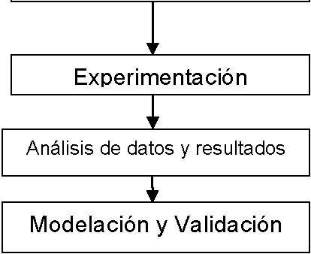
FIGURA 1,1 METODOLOGÍA DE LA TESIS
El diseño del experimento se efectuara de la siguiente forma, la relación agua/mezcla se la mantendrá constante a lo largo de la investigación, otro valor que mantendremos constante es la granulometría del material. El aditivo a utilizar ocupara un 10% de la mezcla y se efectuara un curado al aire.
La experimentación se la desarrollara de la siguiente forma , se procederá a realizarles un curado al aire a las 3 probetas de 50x50x50 mm3, efectuado esto, se realizara 1 ensayo de Dureza a cada una de estas probetas los días 3 ,7 ,14 y 28 de la investigación. De esta forma cada día de investigación obtendremos tres resultados para analizar.
Para el análisis de datos y resultados, haremos uso de un programa llamado MINITAB el cual nos permitirá establecer si los valores encontrados guardan una relación confiable entre ellos.
1.5 Estructura de la Tesis
El Capítulo 1 se llama Generalidades, aquí se van a explicar varios puntos de importancia, primero el planteamiento del problema y las justificaciones, esta sección hace referencia a que problema vamos solucionar, que en nuestro caso es ver la influencia en la dureza del cemento de la Zeolita y observar como se comporta versus el Cemento Tipo I. Y en las justificaciones se explicaran las causas y razones de este estudio.
En este capitulo también constaran los objetivos, tanto General como especifico, los cuales comprobaremos al final de esta investigación. También se incluye la metodología a usar para esta Tesis.
El Capítulo 2 se llama Marco Teórico, aquí se van a explicar los diferentes temas concernientes a esta investigación. Esta sección procura ampliar el horizonte técnico para realizar conclusiones con una buena referencia. Cada sección de este capítulo permitirá tener una idea más clara y de la orientación de este experimento.
El Capítulo 3 se llama Metodología y Análisis Estadístico, aquí se va a explicar de forma detallada el diseño del experimento así como también los procedimientos , normas, las herramientas estadísticas a ser usados.
El Capítulo 4 se llama Análisis y Resultados, este capítulo tratará de la obtención del modelo matemático y de la validación de los resultados obtenidos, para así poder establecer el porcentaje de confianza del experimento.
El Capítulo 5 se llama Conclusiones y Recomendaciones, este capítulo estará basado en las observaciones realizadas en el Capítulo 4.

CAPITULO 2
2. MARCO TEORICO
2.1 Cemento Tipo IV
El cemento Portland es un Cemento hidráulico producido mediante la pulverización del clinker, está compuesto principalmente por silicatos de calcio hidráulicos y, varias formas de sulfato de calcio que se adicionan durante el proceso de molienda.
Tipos de Cemento Portland
Tipo I.- Es el cemento Portland normal destinado a obras de concreto en general, cuando en las mismas no se especifique la utilización de otro tipo. (Edificios, conjuntos habitacionales). Libera más calor de hidratación que otros tipos de cemento.
Tipo II.- De moderada resistencia a los sulfatos, es el cemento Portland destinado a obras de concreto en general y obras expuestas a la acción moderada de sulfatos o donde se requiera moderado calor de hidratación. (Puentes, tuberías de concreto).
Tipo III.- Alta resistencia inicial, como cuando se necesita que la estructura de concreto reciba carga lo antes posible o cuando es necesario desencofrar a los pocos días del vaciado.
Tipo IV.- Se requiere bajo calor de hidratación en que no deben producirse dilataciones durante el fraguado.
Tipo V.- Usado donde se requiera una elevada resistencia a la acción concentrada de los sulfatos (canales, alcantarillas, obras portuarias).
El cemento portland por su contenido de puzolana se clasifica en:
- • Portland Puzolanico tipo IP: Donde la adición de puzolana es del 15 –40 % del total.
- • Portland Puzolánico tipo I(PM) : Donde la adición de puzolana es menos del 15 %.
- • Portland Puzolánico tipo P: Donde la adición de puzolana es mas del 40% [1].

PROPIEDADES
El cemento Portland es una mezcla de varios compuestos como, el silicato tricálcico, el silicato dicálcico, el aluminato tricálcico y el aluminio ferrito tetracálcico los cuales conforman el 90% o mas del peso del cemento .
El diámetro promedio de una partícula de cemento típica es de aproximadamente 10 micras, o una centésima de milímetro. Si todas las partículas de cemento tuvieran ese diámetro promedio o, el cemento Portland contendría aproximadamente 298,000 millones de granos por kilogramo, pero de hecho existen unos 15 billones de partículas debido al alto rango de tamaños de partícula. Las partículas en un kilogramo de cemento Portland tienen un área superficial aproximada de 400 metros cuadrados.
El hidrato de silicato de calcio es el componente cementante más importante en el concreto. Las propiedades ingenieriles del concreto, fraguado, endurecimiento, resistencia y estabilidad dimensional principalmente dependen del gel del hidrato de silicato de calcio. Es la medula del concreto.
La composición química del hidrato de silicato de calcio es en cierto modo variable, pero contiene cal (CaO) y sílice (Si02), en una proporción sobre el orden de 3 a 2. Las partículas son tan diminutas que solamente ser vistas en microscopio electrónico. En la pasta de cemento ya endurecida, estas partículas forman uniones enlazadas entre las otras fases cristalinas y los granos sobrantes de cemento sin hidratar; también se adhieren a los granos de arena y a piezas de agregado grueso, cementando todo el conjunto. La formación de esta estructura es la acción cementante de la pasta y es responsable del fraguado, del endurecimiento y del desarrollo de resistencia.
La resistencia esta en la parte sólida de la pasta, en su mayoría en el hidrato de silicato de calcio y en las fases cristalinas .Entre menos porosa sea la pasta de cemento, mucho más resistente es el concreto. Por lo tanto, cuando se mezcle el concreto no se debe usar una cantidad mayor de agua que la absolutamente necesaria, la relación mínima Agua – Cemento (en peso) para la hidratación total es aproximadamente de 0.22 a 0.25.
El calor que se produce cuando el concreto esta en el proceso de fraguado es conocido como calor de hidratación. El conocimiento de la cantidad de calor liberado a medida de que el cemento se hidrata puede ser útil para planear la construcción.
En invierno, el calor de hidratación ayudara a proteger el concreto contra el daño provocado por temperaturas de congelación. En zonas cálidas, el calor en estructuras masivas, tales como presas, puede producir esfuerzos indeseables al enfriarse luego de endurecer.
Es importante conocer la velocidad de reacción entre el cemento y el agua, porque la velocidad determinara el tiempo de fraguado y de endurecimiento. El yeso, que es adicionado en el molino de cemento durante la molienda del clinker, actúa como regulador de la velocidad inicial de hidratación del cemento Portland. Otros factores que influyen en la velocidad de hidratación incluyen la finura de molienda, los aditivos, la cantidad de agua adicionada y la temperatura de los materiales en el momento del mezclado [2].
2.2 Zeolita
Las zeolitas son minerales aluminosilicatos hidratados altamente cristalinos, que al deshidratarse desarrollan, en el cristal ideal, una estructura porosa con diámetros de poro mínimos de 3 a 10 angstroms.Las zeolitas se encuentran constituidas por aluminio, silicio, hidrógeno, oxígeno, y un número variable de moléculas de agua [4].
Algunas características de la Zeolita se muestran en la Figura 2.1. [5]
Propiedad | Valor
Diámetro de Poro | 2 a 12 Å
Diámetro de cavidades | 6 a 12 Å
Superficie Interna | 500-1000 m2/g
Capacidad de intercambio catiónico | 0 a 650 meq/100g
Capacidad de adsorción | <0,35 cm3/g
Estabilidad Térmica | Desde 200 hasta 100 °C

FIGURA 2,1 CARACTERISTICAS GENERALES DE LA ZEOLITA.
FUENTE: María T. Olguín G, Zeolitas Características y Propiedades
Para determinar que una muestra posee Zeolita, se deben seguir los siguientes procedimientos:
1) Un análisis elemental para determinar qué átomos componen la muestra.
2) Un estudio radiocristalográfico para saber cómo se distribuyen los átomos en el espacio, o sea de qué compuestos se trata, y
3) Un estudio por microscopía electrónica para conocer la homogeneidad del polvo.
El esquema de este análisis se lo observa en la Figura 2.2 [6]:
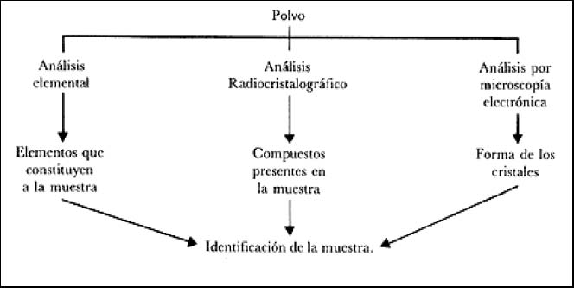
FIGURA 2,2: ANÁLISIS DE UN MATERIAL SÓLIDO EN POLVO.
Con estos datos y como establece J.V. Smith, en su artículo "Definición de una zeolita" publicado en la revista Zeolites, se puede precisar lo que se debe entender por zeolita y propuso la siguiente fórmula [6]:
Mx/nAlxSiyO2(x+y) • wH2O
Recordemos que la valencia es el número de enlaces moleculares que un ion o un átomo entabla con otros átomos o iones, y que los iones positivos se denominan cationes y los negativos, aniones. Como son de carga opuesta los cationes y aniones se atraen mutuamente con gran fuerza.
En la fórmula propuesta por Smith, M es un catión de valencia n (que por ejemplo podría ser sodio cuya valencia es 1, así que M^{x/n} sería Na), "x" es el número de átomos de aluminio, "y" es el número de átomos de silicio. Y 2*(x+y) es el número de átomos de oxígeno.
El número de moléculas de agua es variable y es (wH2O), si de este análisis obtenemos la fórmula química ya explicada, podemos concluir que la muestra se trata de una zeolita.
Ya establecida la forma de identificar a una zeolita, puedo explicar de una forma mas concisa las características de este material. Como la estructura cristalina de la Zeolita, la cual esta formada por una red de tetraedros arreglados periódicamente, en la que cada oxígeno es compartido por dos átomos de silicio.
Este tipo de arreglo le otorga a la zeolita la propiedad de absorber selectivamente moléculas en base a su tamaño, por esta razón son consideradas como tamices moleculares. La estructura de un tipo de Zeolita podemos observarla en la Figura 2,3.
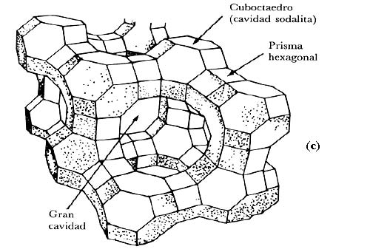
FIGURA 2,3 Estructura de una zeolita faujasita.
La estructura cristalina de la Zeolita es apreciada en el microscopio electrónico de barrido (Figura 2,4) con mucha claridad. Las propiedades físicas proveen aspectos únicos para una variedad amplia de aplicaciones prácticas.
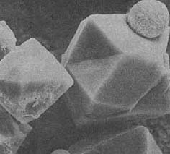
FIGURA 2,4. ZEOLITA FAUJASITA OBSERVADA EN EL
MICROSCOPIO ELECTRONICO DE BARRIDO.
Según Breck (1974) las zeolitas son caracterizadas por las siguientes propiedades [6]:
1) Alto grado de hidratación. 2) Baja densidad y un gran volumen de vacíos cuando es
deshidratado. 3) La estabilidad de su estructura cristalina cuando se deshidrata. 4) Las propiedades de intercambio del catión. 5) Presenta canales moleculares uniformes clasificados en los
cristales deshidratados.
6) Por su habilidad de absorber gases y vapores.
7) Por sus propiedades catalíticas.
2.3 Métodos de Curado
Se entiende por óptimo curado al proceso por el cual se mantienen condiciones controladas en el concreto por un período definido, a fin de asegurar una adecuada hidratación del cemento y un apropiado endurecimiento del concreto. El curado se lo realiza tan pronto como, el concreto haya endurecido lo suficiente como para que su superficie no resulte afectada por el procedimiento empleado [1].
Los cuatro requisitos que se deben considerar para la ejecución de un curado adecuado son:
- 1. Mantenimiento en el concreto de un contenido de humedad adecuado.
- 2. Mantenimiento de la temperatura del concreto por encima de 13 grados centígrados y uniformemente distribuidos en el conjunto de la mezcla.
- 3. Protección del elemento estructural contra cualquier tipo de alteración mecánica.
- 4. Mantenimiento del curado durante el tiempo necesario para obtener la hidratación del cemento y el endurecimiento del concreto en el rango de valores requeridos por la seguridad de la estructura.

El control de la temperatura es necesario en la medida que la velocidad de hidratación del cemento se hace más lenta en temperaturas que se acercan al punto de congelación y tiende a aumentar conforme la temperatura se acerca al punto de ebullición del agua. En relación con el control de la temperatura debe tener presente lo siguiente:
- a. Los métodos empleados para mantener la temperatura del concreto de la escala de valores aceptables dependen de las condiciones atmosféricas imperantes; la duración del tiempo del curado; la importancia y magnitud del trabajo; y el volumen de concreto a curarse.
- b. La temperatura ideal de curado debe ser unos pocos grados menos que la temperatura promedio a la cual el concreto estará expuesto durante su vida.
- c. Se deben tomar precauciones a fin de lograr que, hacia la finalización del período del curado, la totalidad de las masas de concreto se aproxime gradualmente a la temperatura a la cual va a estar inmediatamente expuesto.
- d. Si la temperatura ambiente está cerca o sobre el promedio anual, el problema del curado solo implica la prevención de pérdidas de humedad en el concreto y la protección de éste contra la acción de temperaturas que estén muy por encima del promedio anual.

Durante el proceso de curado deben evitarse cargas o esfuerzos prematuros en el concreto. Igualmente deben evitarse las ondas de impacto ocasionadas por explosiones o por la caída de objetos pesados sobre los encofrados o la estructura y, en general debe evitarse cualquier tipo de accidente que pueda ocasionar alteración física del concreto.
Bajo condiciones favorables la hidratación del cemento puede continuar hasta que el grano esté totalmente hidratado. La velocidad de hidratación tiende hacer decreciente con el tiempo, dependiendo el requerido para que el concreto alcance determinada resistencia de la temperatura del curado, la velocidad de hidratación del cemento y la disponibilidad de humedad para la hidratación del cemento.
En relación con el tiempo de curado e independientemente de los valores recomendados para casos específicos, se tendrá en consideración lo siguiente:
a) La hidratación del cemento puede cesar debido a falta de humedad o condiciones desfavorables de temperatura en el concreto, pero ella puede reanudarse si desaparecen dichas condiciones.
b) Los concretos preparados con cemento Tipo I, II o V, que han sido curados bajo condiciones atmosféricas normales, deberán mantenerse sobre los 10 grados centígrados, en condición humedad por lo menos siete días después de colocados.
c) Si la mínima dimensión lineal de la sección excede de 75 cm; o si el tiempo es caluroso y seco; o si las estructuras o parte de ellas van a estar en contacto con ambientes, líquidos o suelos agresivos para el concreto, el período de curado se incrementará el 50%.
d) Los concretos preparados con aditivos acelerantes, o cementos Tipo III, tendrán un período de curado mínimo de tres días .
e) Las estructuras hidráulicas tendrán un período de curado no menor de 14 días.
f) Las estructuras en las que se emplea la mezcla que combinan cemento y puzolana, tendrán un período de curado no menor de 21 días.
Durante el período de curado los encofrados no impermeables se mantendrán constantemente humedecidos y si fuesen retirados antes de finalizar el período de curado seleccionado, el método elegido para retener la humedad del concreto se aplicará inmediatamente después de desencofrar.
Los procedimientos de curado se agrupan en tres grandes categorías:
- 1. Aquellos que previenen o impiden la evaporación del agua por interposición de un medio húmedo.
- 2. Aquellos que tratan de impedir o reducen la pérdida de agua por interposición de un medio impermeable el cual controla la evaporación.
- 3. Aquellos que aceleran el desarrollo de resistencia por aplicación artificial de calor, mientras el concreto es mantenido en condición húmeda.

Pero para la aplicación del experimento se mostrarán los dos primeros.
1) CURADO POR INTERPOSICION DE UN MEDIO HUMEDO
Los procedimientos de curado por interposición de un medio húmedo que el contratista puede emplear para prevenir o impedir la evaporación del agua son:
a) Formación de lagunas sobre el concreto después que éste ha
fraguado. b) Aplicación de agua por roseado a la superficie del concreto. c) Cobertura de la superficie de concreto con tierra, arena, aserrín
o paja, mantenidos húmedos por roseado.
d) Cobertura de la superficie con aspillera o estera de algodón que se mantienen húmedas el tiempo necesario.
2) CURADO POR CONTROL DE LA EVAPORACION.
Los procedimientos de curado que puede aplicar el contratista para reducir la pérdida de agua por interposición de un medio impermeable que controle la evaporación se pueden agrupar en:
a) Aquellos que utilizan el encofrado como medio de cobertura.
b) Aquellos que controlan la evaporación por protección con papel impermeable. c) Aquellos que incrementan la velocidad de endurecimiento por
utilización de aditivos acelerantes. d) Aquellos que utilizan compuestos químicos como sellantes. e) Aquellos que actúan por sellado de la superficie del concreto por
aplicación de una membrana impermeable.
La utilización de los encofrados puede proporcionar protección satisfactoria contra las pérdidas de humedad siempre que la superficie expuesta del concreto reciba la cantidad de agua necesaria para que ella encuentre su camino entre el encofrado y el concreto.
La cobertura del concreto con papel impermeable es un procedimiento de curado rápido y efectivo ya que retarda la evaporación del agua y protege al concreto de daños. Su principal inconveniente es que si las pérdidas han ocurrido antes de la aplicación del mismo, ellas no son recuperables por curado posterior.
La utilización de aditivos acelerantes puede ser considerada como un método indirecto de curado en la medida que permite reducir el tiempo durante el cual el agua puede evaporarse antes de obtener el concreto de resistencia dada.
El curado podrá realizarse por aplicación a la superficie del concreto de una membrana de sellado la cual, al formar una película impermeable, controla la evaporación del agua permitiendo una adecuada hidratación. Los compuestos sellantes son productos líquidos que se aplican por rociado inmediatamente después que el agua de exudación ha desaparecido de la superficie del concreto [1].
2.4 Diseño Factorial
El método factorial nos permite estudiar el efecto que sobre una variable dependiente ejercen más de una variable independiente. Una forma de abordar este problema es por medio del diseño factorial [3].
En los diseños factoriales, cada factor (variable independiente) puede tomar dos o más valores y cada tratamiento o condición experimental consiste en la combinación de los valores seleccionados de las variables independientes. Cuando todas las combinaciones son utilizadas tenemos un diseño factorial completo.
DISEÑOS FACTORIALES
Para hacernos una idea clara de en qué consiste un experimento factorial, vamos a suponer un ejemplo sencillo. Queremos ver la influencia que sobre el aprendizaje de una determinada tarea (variable dependiente) ejercen dos variables independientes: A) el refuerzo, con dos valores, sin él (A1) y con él (A2); y B) dos métodos distintos de enseñanza de esa tarea B1 y B2.
Ambos factores pueden combinarse entre si, ofreciéndonos cuatro combinaciones posibles o condiciones experimentales: que los sujetos no sean reforzados y estudien por el método B1; que los sujetos no sean reforzados y aprendan por el método B2; que los sujetos sean reforzados y aprendan por el método B1; y que los sujetos sean reforzados y aprendan por el método B2.
Los sujetos que van a formar parte del estudio deben ser distribuidos aleatoriamente en cada situación experimental.
Tendremos un esquema como el que se presenta en el Cuadro 1, en el que observamos un cuadro de doble entrada en el que todos los niveles o valores del factor de las filas se combinan con todos los niveles o valores del factor de las columnas, y las casillas o celdillas constituyen los tratamientos
o condiciones experimentales a que son sometidos los sujetos.
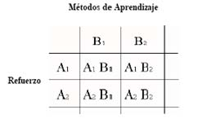
FIGURA 2,5 ESQUEMA DE UN DISEÑO FACTORIAL 2X2
FUENTE: Anton, A . El experimento Factorial
Este tipo de diseño ofrece la ventaja de que podemos estudiar la influencia de cada factor por separado, como si se tratase de un diseño con una sola variable independiente y, además, permitirá al investigador obtener Información sobre el efecto cruzado de las variables independientes lo cual, en ocasiones, es más importante que el efecto aislado de cada una de ellas.
En el ejemplo que estamos comentando podemos plantearnos tres preguntas relacionadas con las hipótesis que queremos probar:
a) ¿Aprenden de forma distinta los sujetos la tarea en cuestión cuando lo hacen por el método B! que cuando lo hacen por el método B2?
b) ¿Aprenden de forma distinta los sujetos la tarea en cuestión en función de que reciban o no refuerzo en su aprendizaje?
a) ¿Existen diferencias en el aprendizaje de la tarea en función de la combinación de los dos factores?
La contestación a la primera pregunta supone el estudio de la influencia del factor que en Cuadro 1 hemos colocado en las columnas, sin considerar la otra variable independiente. Se trataría de comparar la media de la columna B1 y la media de la columna B2, como si de dos tratamientos únicos se tratase y probar la hipótesis nula de que esas dos medias son iguales.
La contestación a la segunda pregunta supone que nos olvidemos de las columnas y trabajemos con las filas del Cuadro 1. Se trata de probar si la variable independiente refuerzo, con dos modalidades: ausencia y presencia, influye en el aprendizaje de una determinada tarea (variable dependiente), esto es, si hay diferencia significativa entre la media de la fila A1 y la media de la fila A2.
Ambas informaciones, las correspondientes a las preguntas primera y segunda reciben el nombre efecto principal. Tendríamos el efecto principal del factor A (el refuerzo) y el efecto principal del factor B (el tipo de aprendizaje).
Respecto a la tercera pregunta, supone que comparemos las medias de cada tratamiento, lo que en el Cuadro 1 eran las celdillas, y es lo que se conoce como efecto de interacción. Trata de probar si el valor que toma la variable dependiente en un nivel de una de las variables independientes, está condicionado por el nivel de la otra (u otras) variable independiente.
En nuestro ejemplo, se trataría de probar si alguna de nuestras cuatro combinaciones produce resultados mejores que las otras, dado que podría suceder que, al margen de que los factores principales sean o no significativos, esto es, que encontremos diferencias entre A1 y A2, y entre B1 y B2, que la combinación A2B1 sea la que mejores resultados produce.
Las figuras nos muestran dos posibles resultados en nuestro ejemplo. En la primera de ellas, un resultado suponiendo que no existe interacción entre nuestras dos variables independientes. En la ordenada hemos representado la variable dependiente, puntuada de cero a diez.
En la abscisa representamos una de las variables independientes, en este caso el refuerzo. Observamos que la media, en la variable dependiente, de los sujetos que han aprendido por el método B1 y que no han recibido refuerzo (A1), es de 2 puntos, mientras que cuando reciben refuerzo aumentan a 4 puntos; con el método B2 obtienen 3 puntos los sujetos que no son reforzados, mientras que aumentan a 6 puntos los que reciben refuerzo. Ver figura 2,8 .
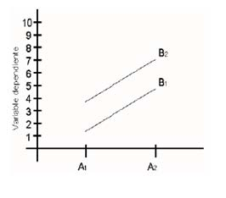
FIGURA 2,6 AUSENCIA DE INTERACCION ENTRE DOS VARIABLES
Parece desprenderse de la figura que el método B2 proporciona mejores resultados que el método B1, pero esto sucede al margen de los valores que toma la otra variable independiente, dado que las rectas son paralelas. En estos casos afirmamos que no existe interacción entre las dos variables.
La figura 2,9 nos muestra otro resultado posible del experimento, en el que, como podemos observar, el método B1 nos proporciona una media de 4 puntos cuando se combina con no refuerzo, y aumenta a 6 puntos si se proporciona refuerzo a los sujetos; mientras que el método B2 produce una media de 7 puntos cuando se combina con no refuerzo y disminuye a 4 puntos cuando se combina con refuerzo.
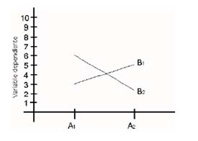
FIGURA 2,7 INTERACCION ENTRE DOS VARIABLES
Es decir, se produce un cruzamiento en el que no podemos afirmar que el método B1 o el B2, sin más, produzcan mejores resultados, sino que “depende" de en qué nivel del factor refuerzo nos encontremos. Existe una interacción entre las dos variables.
Evidentemente, ambas representaciones suponen un ejemplo de modelos sin interacción y con interacción, respectivamente, pero esto no quiere decir que en un experimento concreto debamos encontrar figuras de este tipo para afirmar que hay o no interacción. En general, podemos afirmar que, siempre que nos encontremos con una representación de líneas paralelas. No existe interacción entre nuestras variables, mientras que si las líneas basadas en las medias de nuestra muestra no son paralelas, existe interacción.
TIPOS DE DISEÑOS FACTORIALES
McGuigan (1971) clasifica los diseños factoriales en función del número de variables independientes que participan en él, así:
Diseños factoriales con dos variables independientes
Se trata de un diseño del tipo que hemos visto en él ejemplo y, en función del número de niveles de cada uno de los factores, tenemos los diseños 2x2, cuando cada factor tiene dos niveles o valores; 2x3 cuando uno tiene dos valores y el otro tres; 3x3 cuando ambas toman tres valores; y, en general, diseños KxL donde K es el numero de valores que toma la primera variable independiente y L el número de valores que toma la segunda. En todos ellos habrá tantas condiciones experimentales como -el producto de ambos números.
Las hipótesis que podemos probar en este tipo de diseños son las que veíamos en nuestro ejemplo, es decir, el efecto principal del factor A, el efecto del factor principal B, y la interacción entre ambos AxB.
Diseños factoriales con más de dos variables independientes
En principio, el número de variables independientes que podemos estudiar es ilimitado, y en función de éstas y de sus niveles, tenemos, por ejemplo el diseño 2 x 2 x 2 en el que hay tres variables independientes y cada una de ellas toma dos valores; el diseño 2x2x3, en el que tenemos tres variables independientes, dos con dos valores y una con tres; etc.
Si nos fijamos en el diseño de tres factores, por ejemplo A, B y C, las hipótesis que aquí probamos son: a) el efecto principal del factor A; b) el efecto principal del factor B; c) El efecto principal del factor C; d) la interacción de los factores AxB; e) la interacción de los factores A x C; f) la interacción de los factores BxC; y g) la interacción AxBxC.
A medida que aumenta el número de factores aumenta el número de interacciones, dado que estas surgen de la comparación de los valores de cada factor con todos los demás. En cuanto al análisis estadístico de este tipo de diseños, suele utilizarse el análisis de varianza. En el tema 15 de Psicología Matemática II se estudiará el análisis de varianza para un diseño factorial de dos variables independientes KxL esto es, para cualquier número de niveles que puedan tomar [3].
2.5 APLICACIÓN DE ELEMENTOS FINITOS EN CONCRETOS
Para poder predecir el comportamiento del cemento a la rajadura y a la fractura es necesario hacer un análisis de elementos finitos.
Se hará referencia a las dos técnicas más usadas en el modelamiento de fractura por elementos finitos; los cuales son : la aproximación discreta y la aproximación del daño a la mecánica del continuo.
MODELOS DISCRETOS DE GRIETAS
En estos modelos se trata a la grieta como entidad geométrica, en el método de elementos finitos a menos que se conozca con anterioridad la ruta de la grieta, estas grietas discretas se modelan alterando la malla de tal manera para acomodar grietas que se propagan. Actualmente se hace uso de software para la construcción de la malla, al menos en problemas bidimensionales. Existe una zona de comportamiento de material inelástico ubicada en la punta de la grieta , la cual es llamada Zona de proceso de fractura, en esta zona existen fuerzas de tracción que actúan en ambos lados de la grieta; estas fuerzas son usualmente consideradas como funciones no lineares del desplazamiento relativo entre los extremos de la grieta.
• Mecánica de la fractura elástica lineal (LEFM)
Es aplicable cuando la grieta tiene varios metros de longitud, para casos en los cuales la grieta no tenga dicha dimensión se tiende a sobre predecir la carga a la cual la grieta se va a propagar.
Para poder determinar ya sea que se use el LEFM o un modelo no linear de fractura se tiene que determinar el tamaño la zona de proceso de fractura en estado estable (FPZ) comparada a la menor dimensión asociada con la punta de la grieta.
La zona de proceso de fractura (FPZ) se define como el área que rodea una punta de grieta dentro de la cual ocurre un comportamiento de material inelástico. El tamaño de la misma aumenta a medida que se aplica carga a la grieta hasta que donde se revela el punto del cual se comienza a propagar la grieta; cuando el tamaño de la FPZ es pequeño comparado con otras dimensiones en la estructura , entonces la asunción del LEFM llevará a la conclusión de que la zona de proceso de fractura (FPZ) mostrará características constantes mientras se propaga la grieta.
La FPZ en el concreto es contrario al comportamiento en los metales ya que depende del tamaño del agregado , su forma y resistencia y de los detalles micro-estructurales del cemento en consideración.
Como una medida de aproximación se usa el concepto de la MENOR DIMENSION (LD), la cual es usada para aproximar un radio que rodea la punta de la grieta dentro de la cual el campo de tensión puede ser garantizado de que dominará la solución. Se define LD como la distancia desde la punta de la grieta a la discontinuidad más cercana que pueda causar una variación local en el campo de esfuerzos.
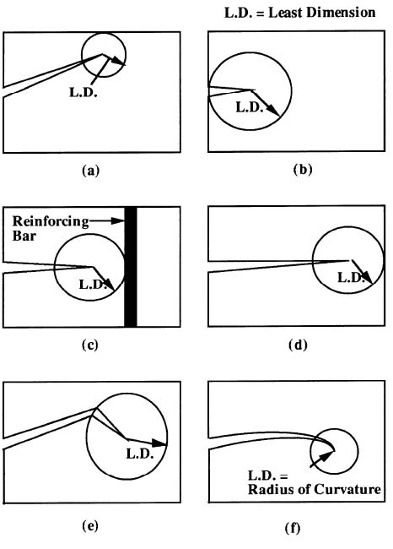
El criterio de fractura usa algunas teorías entre las que se mencionan : los factores de intensidad de esfuerzos KI,KII y KIII , las velocidades de cambio de liberación de energía GI,GII y GIII los cuales pueden ser usados en el LEFM para predecir las condiciones de equilibrio y de propagación de la grieta. Para ensayos de compresión se hará uso del modelamiento de singularidades de tensión.
Para el modelamiento de las singularidades las herramientas más precisas sobre elementos basados en desplazamiento son el “Elemento Tracey” y el “elemento del cuarteto cuadrático triangular isoparamétrico”
Luego de haber completado el Análisis de elementos finitos , los factores de intensidad de esfuerzos pueden ser extraídos por varias aproximaciones como : “ la integral J”, “extensión virtual de la grieta” o “métodos derivados de rigidez” [14].
• Modelo de fractura ficticia (FCM)
Este modelo asume que la zona de proceso de fractura (FPZ) es larga e infinitesimalmente angosta. La FPZ es caracterizada por una curva “esfuerzo normal vs desplazamiento de apertura de la grieta”; la cual es considerada una propiedad del material.
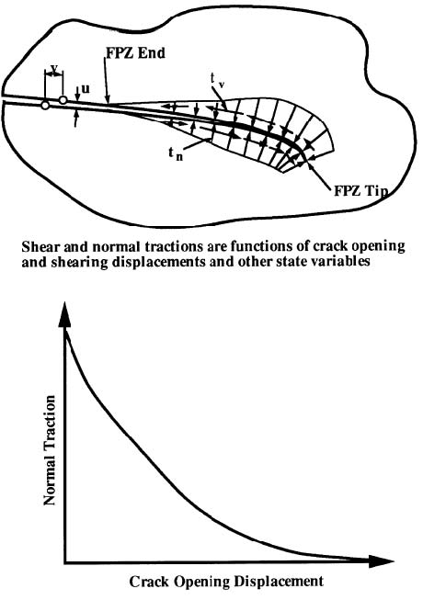
El modelo de grieta ficticia (FCM) asume que la FPZ es colapsada en una línea en 2D o una superficie en 3D. Una forma para incorporar el modelo dentro del análisis de elementos finitos es el empleo de “elementos de interfaz”. Uno de los elementos con amplio uso como elementos de interfaz son los “elementos de cero grosor”, con esfuerzos normales y cortantes y desplazamientos relativos a través de la interfaz como variables constitutivas. En el FCM la rigidez sobre el elemento de interfaz es una función no lineal del desplazamiento de apertura de la grieta, por tanto una se requiere de una solución no lineal. Las relaciones de cálculo del método de elementos finitos con elementos de interfaz con comportamiento de acuerdo al FCM necesitan una estrategia de solución no lineal. Existen algunas estrategias que han sido usadas con resultados satisfactorios son: Iteración de Newton , Descanso Dinámico y los procedimientos de longitud de arco [14].
MODELO DE AVERIA DE LA MECANICA DEL CONTINUO
Se llegó a la conclusión de que es mejor representar las grietas como el cambio de las propiedades constitutivas de los elementos finitos que cambiar la topografía de la malla del elemento finito. Los modelos de este tipo presentan un sistema de grietas distribuidas; el cual debería ser capaz de representar la propagación de un sola grieta, tan bien como de un sistema de grietas con una precisión razonable.
Unos de los problemas que presentaba éste modelo era la dificultad para localizar la tensión por lo cual se han creado los “Limitadores de localización”.
Los cuales fueron diseñados para lidiar con los problemas asociados a la localización de las grietas y la falsa sensibilidad de la malla que son inherentes al suavizado de modelos en general y a la distribución de grietas en particular.
El modelo de aproximación de la distribución de las grietas introducido por Rashid (1968) se ha convertido en el más ampliamente usado y presenta tres razones por las cuales debería tomarse esta aproximación:
- 1. El procedimiento es computacionalmente conveniente.
- 2. El daño distribuido en general y grietas densamente distribuidas de forma paralela en particular son observadas en las estructuras.
- 3. A varias escalas, una grieta en concreto no es recta y bastante tortuosa, y esa grieta puede ser adecuadamente representada por una banda de grieta distribuida.

El problema principal que presenta este modelo es la mala sensibilidad de la malla por ello se presentan las siguientes clases de limitadores de localización:
• MODELO DE LA BANDA DE GRIETA
La limitador de localización más simple es la relación entre el tamaño del elemento y el modelo constitutivo de tal manera que la energía disipada será igual a la del material que este siendo modelado. Esto se puede lograr ajustando la inclinación descendente de la curva esfuerzo-deformación. Este procedimiento se conoce como el modelo de la banda de grieta, el cual tiene como limitante que no puede ser usado para mallas ásperas (elementos grandes) por tanto el εmax no puede reducirse debajo del valor a la deformación correspondiente al esfuerzo máximo σmax [14].
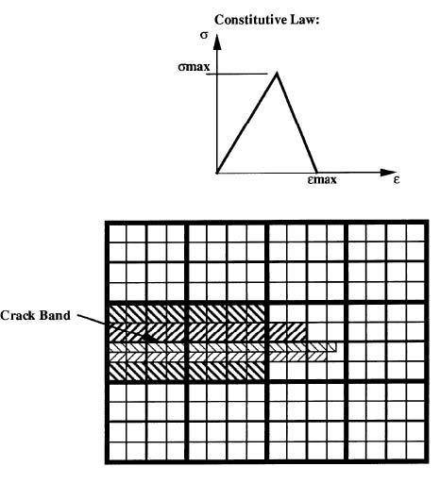
• CONTINUO NO LOCAL
Presenta dos formas para aproximar:
a) Aproximación Fenomenológica
Considera que un continuo no local es un continuo en el cual algunas variables de campo son sujetas a un promedio espacial sobre una vecindad finita de un punto.
b) Aproximación Micromecánica
Es otra aproximación para sólidos con micro grietas interactuantes , en las cuales la no localidad es introducida en base de interacciones de micro grietas. El modelo representa un sistema de grietas interactuantes haciendo uso de una ecuación integral que, a diferencia del modelo fenomenológico, involucra una integral espacial que representa la interacción de las micro grietas basadas en los conceptos de mecánica de fractura [14].
• MODELO DE GRADIENTE
Otro modo para introducir un limitador de localización es el uso de una relación constitutiva en la cual el esfuerzo sea función de no solo la deformación sino también del primer y segundo gradientes espaciales de la deformación [14].
2.6 ESTADO DEL ARTE DEL MODELAMIENTO DE LA PASTA DE CEMENTO
J. Zelic´*, D. Rusˇic´, R. Krstulovic en su estudio “MODELO MATEMÁTICO PARA LA PREDICCIÓN DE FUERZAS DE COMPRESIÓN EN LAS MEZCLAS DE CEMENTO Y POLVO DE SÍLICE”, establecieron la relación existente entre la fuerza de compresión (fc) y el grado de hidratación (α) de la mezcla de Cemento estándar Europeo EN 197.1 : Tipo CEM II-S 42.5 mas un 15% de porcentaje de sílice con el modelo de Dispersión de Knudsen. Realizaron pruebas de laboratorio según las normas Croatian standard, HRN.B.C8. 042. y tomaron más pruebas para comparar con el modelo matemático que desarrollaron.
Plantearon la hipótesis de que cada constituyente del clinker independientemente afecta las propiedades de los productos hidratados. En base a eso y a la experimentación, empezaron a desarrollar graficas y a establecer las constante de Knudsen , las cuales permiten establecer el grado de dependencia de las propiedades mencionadas en función del tiempo. Con esto establecieron el modelo matemático que relaciona la fuerza de compresión y el grado de hidratación. Lo compararon con los resultados obtenidos experimentalmente y, se pudieron dar cuenta que el modelo matemático posee una gran similitud a la parte experimental, las primeras 48 horas de hidratación del cemento.
Este estudio enfatiza la importancia del análisis cinético del proceso de hidratación del cemento para predecir las fuerzas de compresión.
Se podría hacer uso del modelo de dispersión de Knudsen a nuestros datos con la seguridad de que es un buen sistema para el modelamiento ; ya que se esperaría una similitud en la respuesta del modelo debido a que la zeolita a usar en este experimento posee un gran porcentaje de silicio. Se tomará en cuenta este estudio ya que en él se varía el porcentaje de sílice para cada prueba, caso similar al nuestro [11].
Hani H. Nassif *, Husam Najm, Nakin Suksawang en su trabajo
“EFECTOS DE MATERIALES PUZOLANICOS Y DE METODOS DE CURADO SOBRE LOS MODULOS DE ELASTICIDAD DEL CONCRETO DE ALTO RENDIMIENTO” llegaron a comprobar que al añadir emanaciones de sílice resultó en un aumento en la dureza y en el módulo de elasticidad del cemento a edades tempranas, sin embargo, no hubo cambios en el módulo de elasticidad a edades de 28 y 56 días. En adición, al agregar 20% de ceniza volátil con varios porcentajes de emanaciones de sílice se tuvo un efecto adverso en ambos valores de dureza y módulo de elasticidad a la edad de 90 días. Se demostró también que el curado en seco y el curado compuesto reducen los módulos de elasticidad comparado con el curado húmedo con yute. Los resultados mostraron que el módulo de elasticidad del concreto de alto rendimiento es proporcional a su dureza de compresión, pero las predicciones de las ecuaciones de ACI-318 y ACI-363 resultaron no ser precisas los valores del módulo de elasticidad para concretos de alto rendimiento con puzolanas.
Mediante pruebas y experimentación, los ensayos de compresión fueron realizados basados en la norma ASTM C-39. A tres cilindros de 100 mm x 200 mm se les realizó pruebas de resistencia a los 1,3,7,14,28 días y a tres cilindros más se les sometió a pruebas de módulo de elasticidad a los 3,7,14 y 28 días.
Las pruebas de resistencia y de módulo de elasticidad fueron llevadas a cabo el mismo día usando una prensa hidráulica TINIUS-OLSEN de 1780 KN equipada con una platina de cabeza giratoria. La prueba de módulo de elasticidad fue cargada a un máximo esfuerzo lo que es igual a un 40% de la máxima resistencia a la compresión según norma ASTM C469.
Todas las muestras probadas para módulo fueron sometidas a las mismas cargas iníciales sin importar su resistencia a la compresión. Este ciclo fue repetido dos veces antes de ser sometido a la carga.
Todas las medidas fueron comparadas con un control y así se obtuvieron los resultados.
El cemento usado fue un Allentown Portland según especificaciones norma ASTM Tipo I.
Basándose en este tipo de experimento en el cual se hizo uso de tres tipos de curado con diferentes porcentajes de relación agua/cemento-puzolana; relación que en nuestro será constante y se usará un solo tipo de curado.
El principal aporte es tener como guía los datos obtenidos por ellos al experimentar con una zeolita con alto porcentaje de sílice, resultados mostrados en la siguiente tabla :
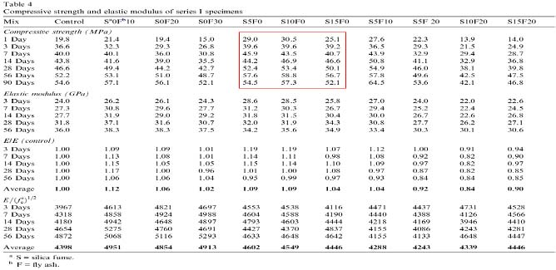
FIGURA2.11 VALORES DE MODULO DE ELASTICIDA Y RESISTENCIA OBTENIDOS SEGÚN EXPERIMENTO DE NASSIF, NAJM Y SUKSAWANG
Al observarse los valores dentro del recuadro de color rojo, ahí se indica como el porcentaje se sílice afecta la fuerza de compresión de la mezcla a lo largo de los 90 días de experimentación. Por simple inspección se aprecia que añadir un 10% de sílice la fuerza de compresión llega a su pico máximo y al añadir 15% de sílice su valor empieza a disminuir, todo durante los 90 días de experimentación.
De donde se puede observar que la inclusión de un mayor porcentaje de puzolana no necesariamente mejorará las propiedades del cemento [12].
Violeta Petkovaa, Yachko Ivanov en estudio “EL USO DE MODELADO MATEMATICO EN LA COMPOSICION DE UN MATERIAL COMPUESTO”, realizaron pruebas experimentales con material sobrante de construcción llegando a establecer mediante el análisis de un modelo polinomial de tres parámetros la forma para la determinación de la cantidad de componentes del material compuesto, aditivo activo y escoria de alto horno. Demostraron que haciendo uso de esas aproximaciones, la influencia sobre los cambios de la fuerza de compresión en el curso de un año de dureza del material compuesto puede ser evaluada.
El valor máximo de resistencia a la compresión se encontró el día 28 de experimentación en un porcentaje de X1=23.2%, X2=12.1% and X3=64.7%.
Mediante pruebas experimentales, usando normas estándar de Bulgaria y cemento estándar del mismo país. Establecieron parámetros que evaluaron por un año ( los días 1 , 7 , 28 ,180 y 365). Usando tres materiales diferentes para los ensayos en varios porcentajes y obteniendo valores de resistencia como variable de respuesta. De esta forma encontraron con qué material y en qué porcentaje se encontraría la mayor fuerza de compresión.
X1—Cemento portand , porcentaje del total de masa seca.
X2—Aditivo activo , porcentaje del total de masa seca.
X3—Escoria granulada, porcentaje de la masa total de arena artificial
(mezcla granulométrica de escoria y material estéril)
La proporción de dichos materiales fue variada en base a estudios
posteriores y su porcentaje se muestra a continuación:
X1—varió desde 20% al 25%.
X2—varió desde 5% to 15%.
X3— varió desde 55% to 75%.
La fuerza de compresión (Rc) como variable de respuesta es una
función de X1, X2 y X3.
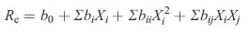
Donde cada valor de bo , bi ,bii,bij son los coeficientes de regresión y son obtenidos usando el Método de Regresión Lineal con distribución uniforme alrededor del punto cero, y los valores de “i” y “j” van del uno al tres.
En esta investigación se hizo uso de la convención de sumatoria de Einstein , herramienta que será aplicada en nuestro experimento.
En el experimento realizado por Ivanov se hizo uso de tres materiales diferentes en varias proporciones en comparación al nuestro en el que solo se hará uso de un solo material y su proporción se mantendrá constante durante todo el proceso de experimentación. El sistema de modelación matemático usado es más complejo que el que se usará , sin embargo, es una guía perfecta ya que se hará uso de la misma herramienta de regresión lineal [13].
CAPITULO 3
3. METODOLOGIA Y ANALISIS ESTADISTICO
3.1 Diseño del Experimento
El experimento que se realizará tiene como uno de sus objetivos la determinación de los efectos que puedan obtenerse sobre el esfuerzo a la compresión al mezclar pasta de cemento con un porcentaje de puzolana y el tipo de curado al que sea sometido.
La puzolana a ser mezclada con la pasta de cemento es la zeolita, cuya proporción en masa para este estudio será del 10%. El proceso de curado será al aire durante un período de 28 días, las pruebas serán realizadas a los 7, 14, 21 y 28 días, manteniendo la relación agua/cemento constante.
El fin de este experimento es poder determinar una ecuación o un modelo matemático que permita predecir el comportamiento de dicho cemento, para esto se deberá hacer uso de la “REGRESION LINEAL MULTIPLE”, la cual nos llevará a dicha ecuación.
Con la ecuación obtenida se procederá a validar los datos obtenidos, es decir, que tan precisa es la predicción, por lo cual se calculará el error entre el valor observado y el valor calculado, de tal manera se podrá obtener el grado de confianza del experimento.
Y con ello poder plasmar conclusiones válidas y sólidamente respaldadas.
3.2 Materiales
PESOS Y DISPOSITIVOS DE MEDICION.
Basado en especificaciones según norma C1005. La balanza debe ser
evaluada para la precisión e inclinación en una carga total de 2000g
VASOS GRADUADOS
Lo suficientemente grandes para medir la mezcla de agua en una sola operación para dar con el volumen indicado a una temperatura de 20
C. la variación permisible deberá ser ±2 ML. Deberán estos vasos tener divisiones de mínimo 5 ML, excepto que las líneas de graduación deberán ser omitidas para los últimos 10 ML para una vaso de 250 ML y los 25 ML últimos para un vaso de 500 ML. Las líneas principales de graduación deben ser círculos y deben estar numerados. El resto de las líneas deberán al menos tener una extensión de 1/7 de la circunferencia del vaso y las intermedias deberán tener una extensión de al menos 1/5 de la circunferencia del vaso.
MOLDES DE ESPECIMENES
Para los cubos de 2 in o 50 mm deben quedar de manera ajustada en el molde. Los moldes no deberán tener más de 3 compartimientos cúbicos y deberán ser separables no en más de 2 partes. Las partes de los moldes al ser ensambladas deben permanecer juntas. Deberán estar hechos de metal duro que no sea atacado por el mortero de cemento. Para nuevos moldes la dureza ROCKWELL no deberá ser menor a 55HRB. Los lados del molde deben ser lo suficientemente rígidos para prevenir extensiones u ondulamiento. Las caras interiores deberán ser superficies planas y deberán ajustarse a la siguiente
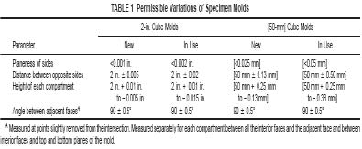
tabla de tolerancias.
MEZCLADOR, TAZON Y REMO
Un mezclador de tipo mecánico accionado por electricidad, del tipo
equipado con remo y tazón de mezclado especificado en C305.
TABLA DE FLUJO Y MOLDE DE FLUJO
De acuerdo con los requerimientos de la especificación C230.
APISONADOR
Hecho de material no-absortivo, no-abrasivo, no-frágil tal como un
compuesto de caucho que posea en una esquina un durómetro con
dureza de 80±10 o madera de roble curada no-absortiva por inmersión
por 15 min en parafina a 392 F(200C), deberá tener una sección
transversal de acerca ½ a 1 in.(13-25mm) y una longitud de 5-6 in
(120-150mm). La cara de apisonado deberá ser plana y en ángulo
recto a la longitud del apisonador.
PALETA
Una hoja de acero de 4-6 in(100-150 mm) en longitud, con bordes rectos.
CUARTO HUMEDO
De acuerdo a los requerimientos de la especificación C511.
MAQUINA DE PRUEBAS
Se hará uso de una máquina de ensayos universales marca SHIMADZU modelo UH-Fl de 2000 KN.
TEMPERATURA Y HUMEDAD
TEMPERATURA
La temperatura del aire en la vecindad de la losa de mezclado, los materiales secos, moldes, soportes, y el tazón de mezcla deberán ser mantenidos a 73.5±5.5 F o 23±3 C. La temperatura del agua de mezcla , cuarto húmedo y del agua en el tanque de depósito deberá estar a 73.5±3.5 F o 23±2 C.
HUMEDAD
La humedad relativa del laboratorio deberá estar no menos del 50%. El cuarto húmedo deberá cumplir con los requerimientos de la especificación C511.
ESPECIMENTES DE PRUEBA
Hacer de dos a tres especímenes a partir de un grupo de mortero para cada periodo de prueba o edad de prueba.
PREPARACION DE LOS MOLDES
  - 1. Aplique una fina capa de agente deslizante en las caras interiores del molde y en las placas base no-absortivas. Aplique aceites y grasas usando un trapo impregnado. Remueva con un trapo el exceso de agente en las caras y las placas base para así obtener una fina capa sobre las superficies. Al usar un
  - aerosol lubricante , aplique dicho agente a una distancia de 6-8 in (150-200 mm) de las caras o placas base para poder cubrirlos de manera completa. Luego de aplicar el aerosol limpie la superficie con un paño para remover el exceso de aerosol. La capa residual debe ser lo suficiente como para obtener una visible huella dactilar a simple luz.
- 2. Sellar las superficies donde se unen las mitades del molde aplicando una capa de grasa ligera como “petrolatun”. La cantidad deberá ser suficiente para extruir ligeramente cuando las dos mitades sean ajustadas. Remueva todo exceso con un trapo.
- 3. Después de colocar el molde sobre su placa base remover cuidadosamente con un paño seco cualquier exceso de aceite o grasa de la superficie del molde y de la placa base a las cuales se aplicará sellador impermeable. Como sellador se usará parafina, cera microcristalina o una mezcla de tres partes de parafina con cinco partes de colofonia medidas en masa. Licúese el sellador al calentarlo entre 230-248 F (110-120 C). El efecto es un sellado impermeable al aplicar el sellador licuado a las líneas externas de contacto entre el molde y su placa base.

3.3 Procedimiento
COMPOSICION DE LOS MORTEROS
- 1. La proporción de los materiales para una pasta (cemento+aditivo+agua) estándar deberá ser 1 parte de cemento a 2,75 partes de arena en peso. Se hará uso de una proporción agua-cemento de 0,485 para todos los cementos portland y de 0,460 para todos los cementos portland con entrada de aire. La cantidad de agua de mezcla para otros tipos como el portland y air-entraining portland deberá ser de tal manera que produzca un flujo de 110±5 como se determinó en concordancia con la tabla de flujo (determinación del flujo) y deberá ser expresada en porcentaje de peso de cemento.
- 2. Las cantidades de materiales a ser mezclados al mismo tiempo en el recipiente del mortero para hacer de 6 a 9 especímenes de prueba que deberán ser como se muestra :

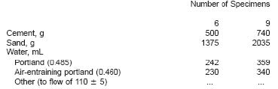
FIGURA 3.3 CANTIDADES PARA LOS ESPECIMENES
PREPARACION DEL MORTERO
Mecánicamente mezclado de acuerdo con el procedimiento dado en la práctica C305.
DETERMINACION DEL FLUJO
- 1. Determinación del flujo de acuerdo al procedimiento dado en el método de prueba C1437.
- 2. Para cementos portland y air-entraining Portland simplemente registre el flujo.
- 3. En caso de otros cementos hacer morteros de prueba variando los porcentajes de agua hasta que se obtenga el flujo especificado. Hacer cada prueba con mortero fresco.

MOLDES DE PRUEBA
- 1. Inmediatamente terminado la prueba de flujo, regrese el mortero de la tabla de flujo al tazón. Rápidamente rasguñar los lados del tazón y transfiera dicho mortero en el lote y vuelva a mezclar el lote completo durante 15 s a velocidad media. Hasta completar la mezcla, el remo debe ser sacudido dentro del tazón para desprender los excesos de mortero en el mismo.
- 2. Al duplicar otro lote de mortero para hacer más especímenes , la prueba de flujo será omitida y al mortero dejarlo mezclar durante 90 s sin cubierta. Durante los últimos 15 s de este intervalo , rápidamente rasguñe los lados del tazón y transfiera ese mortero al lote para así volver a mezclar el lote completo durante 15 s más a media velocidad.
- 3. Comience a moldear los especímenes en un dentro de un tiempo total no mayor a 2 min 30 s después de haber sido completada la mezclada original del lote. Ponga una capa de mortero de 1 in ( 25mm) (aproximadamente la mitad de la profundidad del molde) in todos los compartimentos cúbicos. Apisonar el mortero en cada compartimento cúbico 32 veces durante 10 s en 4 rondas, cada ronda deberá ser en ángulos rectos con respecto a la otra y consiste de ocho golpes contiguos sobre la superficie del espécimen, como se muestra en la Fig. 1. La presión de apisonado

deberá ser la suficiente para asegurar el correcto llenado del molde. Las 4 rondas de apisonado de los moldes deberán ser completadas en un cubo antes de seguir con otro. Cuando el apisonado de la primera capa en todos los compartimentos este completada, llenar los compartimentos con el mortero sobrante y vuelva a apisonar de la misma forma. Durante el apisonado de la segunda capa , tome el mortero que haya salido forzado hacia el extremo del molde después de cada ronda de apisonado por medio de dedos enguantados y el apisonador una vez completada cada ronda y antes de comenzar una nueva ronde de apisonado. Al completar el apisonado la parte superior de los compartimentos deberá quedar ligeramente sobre el borde superior del molde.
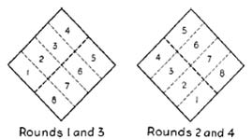
FIGURA 3.4 ORDEN DE APISONAMIENTO DE ESPECIMENES
ALMACENAMIENTO DE ESPECIMENES DE PRUEBA
Inmediatamente una vez completado el moldeo, coloque los especímenes de prueba en el cuarto húmedo. Mantenga todos los especímenes , inmediatamente después de moldeados en el cuarto húmedo durante un tiempo de 20 a 72 horas con sus superficies superiores expuestas al aire húmedo pero protegidas de goteo. Si los especímenes son removidos de los moldes antes de las 24 horas, manténgalos en los estantes del cuarto húmedo hasta que tenga 24 horas de edad, luego sumerja los especímenes, excepto aquellos para prueba de las 24 horas, en agua de lima saturada en los tanques de almacenamiento construidos de materiales no-corrosivos. Mantenga el agua de almacenamiento limpia cambiándola cuando sea necesario.
DETERMINACION DE LA ESFUERZO DE COMPRESION
1. Los especímenes de prueba inmediatamente después de su remoción del cuarto húmedo en el caso de los ser probados a las 24 horas, y del agua de almacenamiento en el caso de todos los especímenes. Todos los especímenes de prueba para una edad de prueba deberán romperse dentro de una tolerancia permisible prescrita como se muestra :
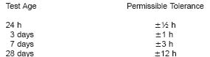
FIGURA 3.5 TOLERANCIA PERMISIBLE EN LOS ENSAYOS
Si más de un espécimen es removido al mismo tiempo del cuarto húmedo para la prueba de las 24 horas , mantenga dichos especímenes cubiertos con un paño húmedo hasta ser probado. Si más de un espécimen es removido al mismo tiempo del agua de almacenamiento para las pruebas deberán ser dispuestos en agua a 73,5±3,5 F (23±2 C) y sumergidos completamente hasta su momento de prueba.
- 2. Limpie con un trapo cada espécimen hasta tener la superficie del mismo seca, y remover cualquier grano de arena suelto o incrustaciones de las caras que vayan a estar en contacto con los bloques de soporte de la máquina de pruebas. Chequee las caras por medio de un filo recto y de existir curvaturas en las caras trabájelas para obtener superficies o descarte el espécimen. Una revisión periódica de la sección transversal de los especímenes deberá ser hecha.
- 3. Aplique la carga a las caras del espécimen que estuvieron en contacto con las realmente planas caras del molde. Cuidadosamente coloque el espécimen en la máquina de pruebas debajo del centro del bloque de soporte superior. Antes de probar un cubo, se deberá cerciorarse de que el bloque esférico está libre de inclinación. No use materiales de relleno. Lleve el bloque esférico y acérquelo a la superficie del espécimen. Aplique la velocidad de variación de la carga a una velocidad de movimiento relativo entre las platinas superiores o inferiores correspondiente a una velocidad de carga de 200 a 400ls/s ( 900-1800 N/s). obtenga dicha velocidad de movimiento de la platina durante la primera mitad de la anticipada carga máxima y no haga ajuste en la velocidad del movimiento de la platina en la última mitad del proceso de carga especialmente mientras el cubo está cediendo antes de la falla.

CALCULOS
Tome nota de la máxima carga indicada por la máquina de prueba y calcule el esfuerzo de compresión como se indica [8]:
En donde :
Fm = esfuerzo de compresión en [Psi] o [MPa],
P = carga total máxima en [lbf] o [N] y
A = área de la superficie cargada en [in²] o [mm²].
3.4 Cálculos Estadísticos
Los cálculos que serán usados en el experimento tienen su base en la REGRESION LINEAL, por lo cual se explicará a continuación los fundamentos de esta herramienta estadística : Se dispone de una muestra de observaciones formadas por pares de variables:
(x1,y1) , (x2,y2), … , (xn,yn) A través de esta muestra, se desea estudiar la relación existente entre las dos variables X e Y. Es posible representar estas observaciones mediante un gráfico de dispersión, como el siguiente:
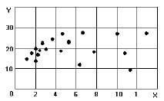
FIGURA3.6 GRAFICO DE DISPERSION
También se puede expresar el grado de asociación mediante algunos indicadores, que se verán a continuación.
MEDIDAS DE ASOCIACION DE VARIABLES
Covarianza entre las variables X e Y. Es una medida de la variación conjunta. Se define como
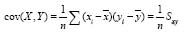
Puede tomar valores positivos o negativos.
Positivo, significa que ambas variables tienden a variar de la misma forma, hay una asociación positiva. Negativo, significa que si una aumenta, la otra tiende a disminuir, y vice versa. Covarianza cercana a cero indica que no hay asociación entre las variables.
Coeficiente de correlación lineal.
La covarianza tiene el inconveniente de que su valor no es acotado, por lo que, a partir de él es difícil juzgar si es grande o pequeña.
Se define la correlación, que es una medida de asociación lineal independiente de las unidades de medida. Es igual a la covarianza dividida por las desviaciones estándar:
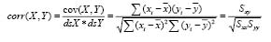
El valor de la correlación entre cualquier par de variables es un número entre -1 y 1. n valor alto de correlación no indica que existe alguna relación de causa-efecto entre las variables.
La interpretación del coeficiente de correlación puede ilustrarse mediante los siguientes gráficos.
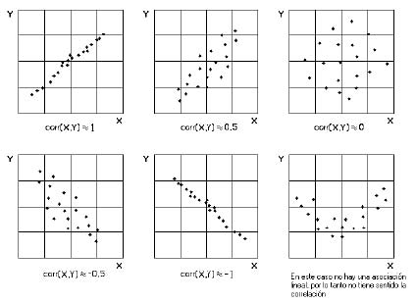
FIGURA3.7 INTERPRETACION DEL COEFICIENTE DE CORRELACION LINEAL
REGRESION LINEAL SIMPLE
Ahora asumiremos que si hay una relación de causalidad de la variable X (causa) hacia la variable Y (efecto). Además, se sabe que esa relación es de tipo lineal, dentro del rango de los datos.
Estableceremos un modelo para explicar la causa (Y) en términos del efecto (X), del tipo siguiente:
donde que ay bson dos cantidades fijas (parámetros del modelo) y
los e_{i} son cantidades aleatorias que representan las diferencias entre lo que postula el modelo a+bx , y lo que realmente se observa, y.
Por esa razón a los e los llamaremos "errores" o "errores aleatorios". Se asume que tienen valor esperado 0 y desviación standard común σ.
Para estimar a y b se utiliza el método de Mínimos cuadrados, que consiste en encontrar aquellos valores de ay de bque hagan mínima la suma de los cuadrados de las desviaciones de las observaciones respecto de la recta que representa el modelo, en el sentido vertical.
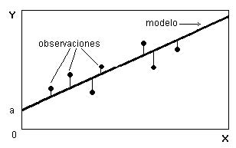
En la figura 3.8, son los cuadrados de los segmentos verticales cuya suma de cuadrados se debe minimizar, para determinar a y b. Estos segmentos representan los errores e del modelo. b se llama pendiente de la recta que representa los datos y a se llama intercepto sobre el eje vertical.
La solución está dada por las siguientes fórmulas:
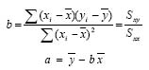
Valores ajustados al modelo.
El modelo de regresión lineal se puede utilizar para obtener valores de Y ajustados al modelo, Los valores puntuales se obtienen mediante la fórmula:
en que a y b son los valores estimados por el procedimiento indicado anteriormente, y Xtoma los valores de la muestra. Los
i
puntos que representan estos valores en el gráfico de dispersión, yacen sobre la recta.
Coeficiente de determinación
Es una medida de bondad de ajuste de los modelos de regresión lineal a los datos.
Es deseable que los valores de Y ajustados al modelo, sean lo más parecidos posible a los valores observados. Una medida de lo parecido que son, es el coeficiente de correlación.
2
Se define el coeficiente de determinación, R , como el cuadrado del coeficiente de correlación entre los valores de Y observados y los valores de Y ajustados. Sin embargo se puede demostrar que es igual a la siguiente expresión:
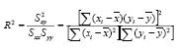
2
El rango de R es entre 0, cero ajuste, hasta 1, ajuste perfecto (cuando los puntos aparecen en un línea recta) [9].
REGRESION MULTIPLE
Dispone de una ecuación con dos variables independientes adicionales:
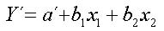
Se puede ampliar para cualquier número "m" de variables independientes:
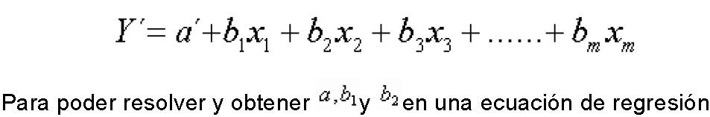
múltiple el cálculo se presenta muy tediosa porque se tiene atender 3 ecuaciones que se generan por el método de mínimo de cuadrados:
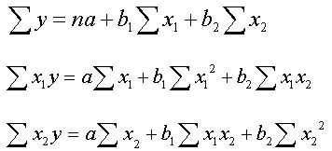
Para poder resolver se puede utilizar programas informáticos como AD+, SPSS y MINITAB y Excel.
El error estándar de la regresión múltiple
Es una medida de dispersión la estimación se hace más precisa conforme el grado de dispersión alrededor del plano de regresión se hace mas pequeño.
Para medirla se utiliza la formula:
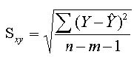
  - Y : Valores observados en la muestra
  - : Valores estimados a partir a partir de la ecuación de regresión
- n : Número de datos
- m : Número de variables independientes

El coeficiente de determinación múltiple
Mide la tasa porcentual de los cambios de Y que pueden ser explicados por 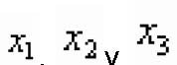 , y simultáneamente [10].
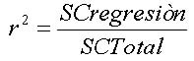
CAPITULO 4
ANALISIS Y RESULTADOS
4.1 MODELACION DEL COMPORTAMIENTO
PROCESO DE MOLIENDA
Para los ensayos de compresión se utilizó Zeolita del tipo Mordenita con un tamaño de grano de 45 micras, con el fin de garantizar que la Zeolita y el cemento posean la misma granulometría, en este proceso se siguieron los siguientes pasos:
1) Con un mazo se procedió a la fragmentación de 6.8 Kg de Zeolita, la cual fue extraída del Rio Bachiller en las cercanías de Guayaquil.
2) Estos fragmentos fueron colocados en el Triturador de Mandíbulas, de esta forma se consiguió reducir aún más su tamaño de grano, este proceso duro aproximadamente 15 minutos.
3) Con el fin de seguir disminuyendo el tamaño de grano, se ingresó el material en el Triturador de Rodillos por un período de 20 minutos, en este tiempo se ingresó el material dos veces en esta máquina.
4) Después de pasar por el Triturador de Rodillos, tomamos 100 gr de este material y procedimos a tamizarlo.
5) Este proceso se realizó en un tamizador, en el cual se utilizaron los tamices número 14, 18, 40 y 50 por un período de 15 minutos. La cantidad de material recogido en los tamices se aprecia en la siguiente Tabla:
TABLA 1. PRIMER TAMIZADO
MASATAMIZADA | 100gr
TIEMPO | 15min
#TAMIZ | MATERIALENTAMIZ(gr)
14 | 40
18 | 10
40 | 20
50 | 9
FONDO | 20

6) Después del primer Tamizado, se introdujo el material en el molino de Disco por un período de 20 minutos.
7) Luego se tomó 100 gr del proceso anterior, y se realizó un segundo tamizado con tamices de número 50 ,100 ,200 y 325 por un período de 15 minutos. La cantidad de material recogido en los tamices se aprecia en la siguiente Tabla.
TABLA 2. SEGUNDO TAMIZADO
MASATAMIZADA | 100gr
TIEMPO | 15min
#TAMIZ | MATERIALENTAMIZ(gr)
50 | 60
100 | 12
200 | 10
325 | 8
FONDO | 10

8) El último proceso para reducir el tamaño de grano a 45 micras, fue el Molino de Bolas, el cual consta de un tambor donde se colocó bolas de acero de diferente tamaño. Este proceso duro 210 minutos.
9) Culminado el proceso anterior se tomaron 100 gr del material resultante y se colocaron en el tamizador. Se hizo uso del tamiz número 325 y se obtuvieron los siguientes resultados.
TABLA 3. TERCER TAMIZADO
MASATAMIZADA | 100gr
TIEMPO | 15min
#TAMIZ | MATERIALENTAMIZ(gr)
325 | 33
FONDO | 67

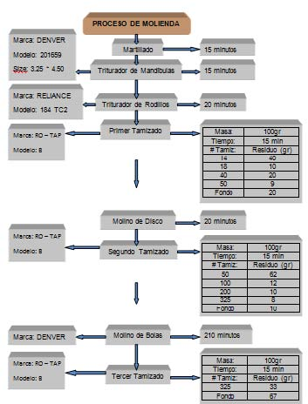
ELABORACION DE LAS MUESTRAS
Para la elaboración de las 12 muestras de forma cúbica, se requirió un total de 3000 gr de mezcla total, de esta mezcla entre cemento y zeolita, la zeolita ocupó el 10% total de la mezcla. Para determinar la masa de puzolana se multiplicó 0.10*3000, obteniendo así los 300 gr de Zeolita requeridos.
La masa de cemento se obtuvo de la diferencia entre 3000gr de mezcla y los 300 gr de Zeolita, obteniéndose así 2700 gr de cemento.
La relación agua/mezcla se mantuvo constante a lo largo del experimento a un valor de 0.3, para determinar la cantidad de agua se multiplicó 0.3*3000 gr de mezcla y se obtuvo 900 gr de Agua.
Para el 12.5% de Zeolita realizo los mismos cálculos que para 10%. Los datos los presento en la siguiente tabla:
TABLA 4. COMPOSICION DE MEZCLAS.
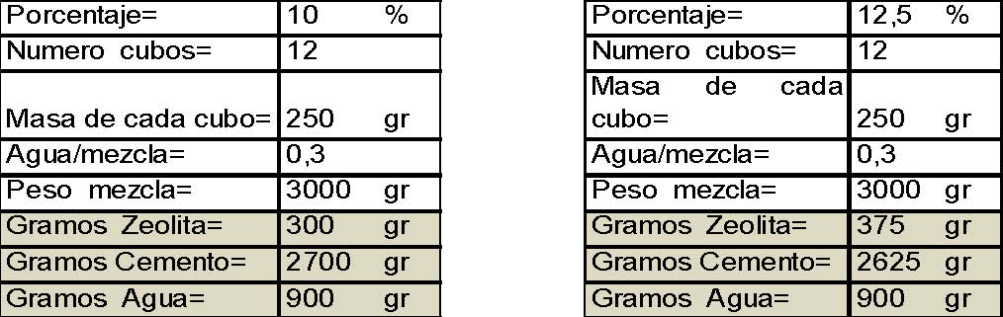
Ya con el material pesado se procedió al mezclado en la batidora para cemento, primero se colocó los 3000 gramos de mezcla en seco y se los mezcló durante 5 minutos para que la mezcla sea homogénea. Luego se agregó los 900 gr agua y se procedió al mezclado por un período de dos minutos a dos diferentes velocidades.
Previamente se aseguró que los moldes a utilizar se encontraran bien ajustados para que no exista fuga de cemento por ninguna abertura, estos moldes fueron aceitados con una brocha para que el proceso de desmolde se realice de una manera fácil, se procuró quitar el exceso de aceite de los moldes.
Con los moldes armados, ajustados y aceitados, se procedió a colocar el cemento hasta la mitad de los moldes, luego con una barrita plástica se procuró por medio de ligeros golpes a la mezcla de cemento para que se asiente correctamente y no queden burbujas, este proceso es conocido como apisonamiento. Luego se completó la otra mitad hasta el borde y se volvió a apisonar. A continuación se agitó el molde para eliminar las burbujas de aire que se formen. Después se retiró el exceso de cemento y se colocaron los moldes en un lugar seco y protegidos por un plástico para evitar la humedad.
Pasadas 24 horas se procedió a desmoldar las muestras y se las colocó en un lugar seco hasta su posterior ensayo.
MAQUINAS DE ENSAYO
Para los ensayos de compresión se hizo uso de las siguientes máquinas:
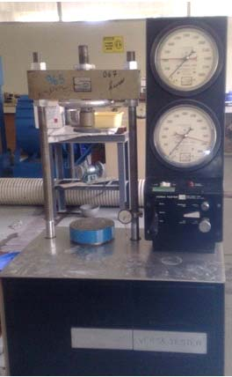
Marca: | Soiltest
Modelo | Versa Tester AP1020
Unidad de
respuesta: | Kg

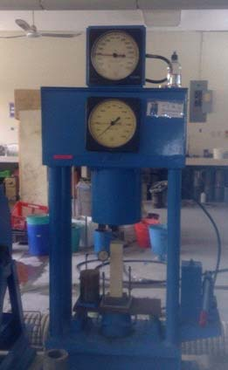
Marca: |  | Soiltest
Modelo |  | CT - 900
Norma: |  | ASTM C-39
Unidad respuesta: | de | Lbf

FIGURA 4.2 PRENSAS DE ENSAYOS
RECOLECCION DE DATOS
Para la elaboración de este informe se requirió 24 muestras cúbicas, 12 de ellas corresponden a la mezcla de cemento con un 10% de Zeolita, y las otras 12 para la validación del modelo matemático corresponden a la mezcla de cemento con un 12,5% de Zeolita.
Con las 12 muestras con 10% de Zeolita, se realizaron ensayos de compresión a los 7, 14, 21 y 28 días después de su elaboración. Por cada uno de estos días se se le realizaron a tres muestras cúbicas el ensayo de compresión correspondiente. Similar procedimiento se llevo a cabo para la mezcla de cemento con un 12,5 % de Zeolita a los 4, 11,18 y 25 días después de su elaboración.
Para los ensayos de compresión se hizo uso de dos prensas hidráulicas. Para los dos primeros días de experimentación se utilizo el modelo VERSA TESTER AP1020 cuya unidad de respuesta es en Kilogramo fuerza, este modelo posee una velocidad de aplicación de carga constante. Para el resto de días se utilizó la prensa de compresión modelo CT-900, la cual permite aplicar mucha más carga a los cubos de mortero. Este modelo de prensa no posee una velocidad de carga constante, ya que es de accionamiento manual. Ambas máquinas son marca SOILTEST y cumplen con los requerimientos especificados en las normas ASTM C 39.
El procedimiento que se siguió para realizar los ensayos de compresión y la posterior toma de datos fue el siguiente:
En primer lugar, con una lima se corrigieron imperfecciones para tener las caras de las muestras lo más lisas posibles, luego se colocó una de las 3 muestras cúbicas en la prensa, se procedió a encerar la máquina, es decir, se agregó carga hasta que la muestra quedó sujeta entre las mordazas de la prensa y el medidor de la misma marcó 0 kg, luego, se enceró el medidor de desplazamiento el cual estaba sujetado a un soporte y el otro extremo del mismo a una de las mordazas, siendo este nuestro estado inicial.
En segundo lugar, se procedió a meter carga a la muestra y paralelamente se fue señalando en la escala de la prensa los valores de carga cada 12,7x10⁻⁰³ cm ( 5x10⁻⁰³ in ) que marcaba el medidor de desplazamiento hasta la fractura de la muestra. El último valor señalado correspondió a la carga máxima que soportó la muestra.
El procedimiento mencionado se lo realizó tres veces por día de experimentación, tanto para el 10% como para el 12,5% tal cual lo específica la Norma ASTM C109. Fueron realizados tres ensayos de compresión con el fin de obtener el Esfuerzo de Ruptura promedio para cada
día de curado; las tablas de datos se muestran en la sección de ANEXOS.
A continuación se muestra una tabla donde se presentan los datos obtenidos y se explicará de forma detallada como se realizaron los cálculos, se usará como ejemplo la mezcla con un 10% de Zeolita a los 7 días de curado.
TABLA 5. ADQUISICION DE DATOS PARA MUESTRA DEL 10% DE ZEOLITA A LOS 7 DIAS DE CURADO.
 |  |  | FUERZA(N) |  | ESFUERZO(Mpa) |  |  | MODULODEELASTICIDAD(Mpa)
MARCA(10^‐3cm) | DEFORMACION | M1 | M2 | M3 | M1 | M2 | M3 | M1 | M2 | M3
12,7 | 0,00254 | 12899,8426 | 5393,6575 | 5393,6575 | 5,15993704 | 2,157463 | 2,157463 | 2031,47128 | 849,394882 | 849,394882
25,4 | 0,00508 | 55157,948 | 12748,645 | 17161,6375 | 22,0631792 | 5,099458 | 6,864655 | 4343,14551 | 1003,83031 | 1351,31004
38,1 | 0,00762 | 86295,499 | 25987,6225 | 30400,615 | 34,5181996 | 10,395049 | 12,160246 | 4529,94745 | 1364,17966 | 1595,83281
50,8 | 0,01016 | 122770,916 | 41187,93 | 42168,595 | 49,1083664 | 16,475172 | 16,867438 | 4833,50063 | 1621,57205 | 1660,18091
63,5 | 0,0127 | 144567,202 | 58839,9 | 58839,9 | 57,826881 | 23,53596 | 23,53596 | 4553,29771 | 1853,2252 | 1853,2252
76,2 | 0,01524 | 166808,311 | 73549,875 | 73549,875 | 66,7233242 | 29,41995 | 29,41995 | 4378,17088 | 1930,44291 | 1930,44291
88,9 | 0,01778 | ‐ | 88259,85 | 93163,175 | ‐ | 35,30394 | 37,26527 | ‐ | 1985,59843 | 2095,90945
101,6 | 0,02032 | ‐ | 105421,488 | 102969,825 | ‐ | 42,168595 | 41,18793 | ‐ | 2075,22613 | 2026,96506
114,3 | 0,02286 | ‐ | 120131,463 | 115228,138 | ‐ | 48,052585 | 46,091255 | ‐ | 2102,03784 | 2016,24038
127 | 0,0254 | ‐ | 132389,775 | 127486,45 | ‐ | 52,95591 | 50,99458 | ‐ | 2084,87835 | 2007,66063
139,7 | 0,02794 | ‐ | 147099,75 | 139744,763 | ‐ | 58,8399 | 55,897905 | ‐ | 2105,93772 | 2000,64084
152,4 | 0,03048 | ‐ | 156906,4 | 147099,75 | ‐ | 62,76256 | 58,8399 | ‐ | 2059,13911 | 1930,44291
165,1 | 0,03302 | ‐ | 164261,388 | ‐ | ‐ | 65,704555 | ‐ | ‐ | 1989,84116 | ‐

Los datos de Fuerza o carga se tomaron cada 12.7x10⁻⁰³cm, este valor indica la reducción del tamaño inicial que posee la muestra cúbica de 5 cm de arista. Esto quiere decir que la deformación para este valor como lo establece la formula es:
Deformación= (LFinal – LInicial)/LInicial = ((5cm-12.7e-03cm)-5cm)/5cm= -0.00254
El valor negativo indica que la Muestra esta reduciendo su tamaño debido a la compresión, este cálculo se lo repite para obtener los otros valores de deformación, pero considerando que la longitud final se incrementa 12.7x10⁻
03
cm a la vez. Por lo tanto, como se muestra en la tabla, para cada valor de deformación obtendremos un valor de fuerza para la muestra. Las máquinas de ensayo
tienen como unidad de medida [Lbf] o [Kgf] , en la tabla se aprecian los datos
convertidos a [Newton] directamente para cada muestra.
Para calcular el esfuerzo se hizo uso de la siguiente fórmula:
Esfuerzo= Fuerza / Área
Por tanto, para la muestra 1 el valor del esfuerzo es:
Esfuerzo = 12899,84 N / 2500 mm2 = 5,1599 MPA
Los 2500 mm² representan el área de la superficie de la muestra, este
cálculo se lo repite para todos los datos y así se obtiene los datos de
esfuerzo; el Esfuerzo de ruptura se lo obtiene con la carga máxima.
El valor de Módulo de Elasticidad lo obtenemos de la siguiente formula:
E= Esfuerzo/Deformación= 5,1599 MPa / 0,00254= 2031,471 MPa
Así se obtuvo el Modulo de Elasticidad, todos estos cálculos fueron repetidos para todas las muestras recolectadas. Estas tablas pueden ser observadas en los anexos, también se adjuntan datos de Temperatura y Humedad relativa, para mayor detalle revisar las tablas en la sección de ANEXOS.
4.2 VALIDACION
MODELAMIENTO DE LA RESPUESTA MECANICA
Para la modelación del comportamiento se hizo uso de un algoritmo desarrollado en MATLAB que grafica el comportamiento del cemento sometido a una fuerza de compresión. Este algoritmo usa el Método de Newton Raphson para converger cuadráticamente al resultado más óptimo.
Para la modelación matemática usamos el Módulo de Elasticidad y el Esfuerzo de fluencia obtenidos experimentalmente para cada muestra. Con estos datos se pudo ajustar las curvas del programa a las curvas obtenidas experimentalmente.
El programa desarrollado en MATLAB nos permite por medio del ingreso de los valores de Esfuerzo de Fluencia (ߪy) y Módulo de Elasticidad graficar idealmente el comportamiento del cemento sometido a compresión.
Para este estudio los valores de Esfuerzo de Fluencia y Módulo de Elasticidad de cada muestra obtenida para el 10 y 12,5% fueron ingresados al programa para poder establecer a través del Error relativo si el Modelo matemático es una buena representación de lo que ocurre experimentalmente.
Para trabajar en el modelo matemático se requirió especificar varios puntos de importancia:
- • A cada valor de esfuerzo le corresponde un valor de Módulo de Elasticidad.
- • La carga a la cual se fractura la muestra indica que con dicha carga se encuentra el valor del esfuerzo de ruptura
- • Por último, el módulo de elasticidad requerido en el algoritmo será el promedio de los módulos correspondientes a los puntos que se consideren que pertenecen a la Región elástica.

Con estos puntos claramente especificados, se requiere los valores del módulo de elasticidad y del esfuerzo de fluencia experimentales para ingresarlos en el algoritmo y así obtener una curva esfuerzo vs deformación del modelo matemático.
De los datos obtenidos solo se puede indicar con seguridad cual es el esfuerzo de ruptura, para aproximar el esfuerzo de fluencia se hizo uso del algoritmo desarrollado en MATLAB y se graficó las curvas esfuerzo vs deformación tanto del modelo matemático como de los datos experimentales, de esta forma se pudo comparar y acercar estas curvas lo más posible, es decir, limitar la zona elástica del modelo. El procedimiento fue el siguiente:
Para poder disminuir la distancia presente entre la curva del modelo y la experimental se observa que en la tabla de datos se posee el esfuerzo de máximo que resistió la muestra, y por tanto un correspondiente valor de Módulo de Elasticidad; basado en el criterio de que el Módulo de Elasticidad es la pendiente de la curva en la gráfica Esfuerzo vs Deformación, se consideró que si el valor del módulo aumenta por ende lo haría la pendiente de dicha curva.
De tal forma que se comparó el valor de módulo de elasticidad correspondiente al esfuerzo de ruptura con el promedio de los valores de módulo de elasticidad correspondientes a los esfuerzos anteriores al de ruptura, con el fin de obtener el valor más alto resultante de los promedios de dichos valores ; una vez determinado cual es el mayor promedio , el último valor correspondiente a la lista de valores usados para obtener el promedio se lo define como ESFUERZO DE FLUENCIA y a partir de dicho valor , aquellos que estén debajo de él hasta llegar al esfuerzo de ruptura pertenecerán a la región PLASTICA.
A continuación se muestra una figura descriptiva de este procedimiento tomando como ejemplo la muestra 1 con 12,5% de Zeolita a los 25 días de curado.
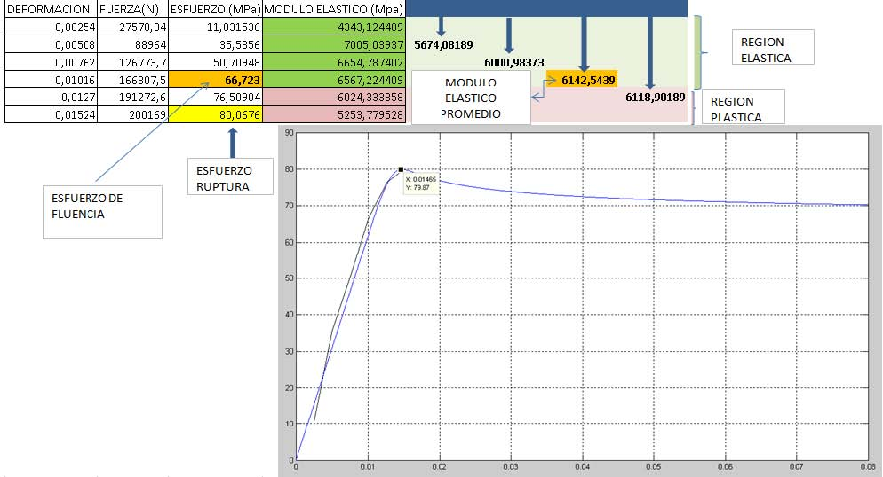
Este procedimiento se lo repite tantas veces sea necesario hasta obtener el mayor promedio para cada muestra, esto es tan solo una aproximación para poder determinar el esfuerzo de fluencia.
Otros valores muy importantes que se debió aproximar en nuestro modelo matemático son los valores de “m” y “a”. Estos valores capturan el esfuerzo óptimo en el modelo. De los cálculos desarrollados por el algoritmo, se desprende una ecuación que nos permitirá saber aproximadamente el valor de “a”. La ecuación establece que el esfuerzo de ruptura es aproximadamente igual al producto del esfuerzo de fluencia más uno:
F’c = Esfuerzo de fluencia(1+a)
Dado que conocemos el esfuerzo de ruptura experimental y el esfuerzo de fluencia podemos calcular el valor de “a”, dicho valor nos servirá para acercar el esfuerzo de ruptura del modelo matemático al esfuerzo de ruptura obtenido experimentalmente.
Después de haber realizado estos procedimientos, se calcula el error relativo con la siguiente fórmula:
Error relativo=І(σPrograma-σ Maquina)/σ MáquinaІx 100
Estos datos se calculan para cada valor de deformación experimental, de este modo se puede calcular el error relativo promedio por gráfica. Con este valor del error promedio se pudo establecer que las consideraciones antes expuestas tienen un tanto por ciento de validez.
A continuación se muestra la tabla en la que se muestran los errores obtenidos en el proceso de modelamiento matemático.
TABLA 6. ERRORES RELATIVOS Y CAPACIDAD DE PREDICCION DEL
ALGORITMO
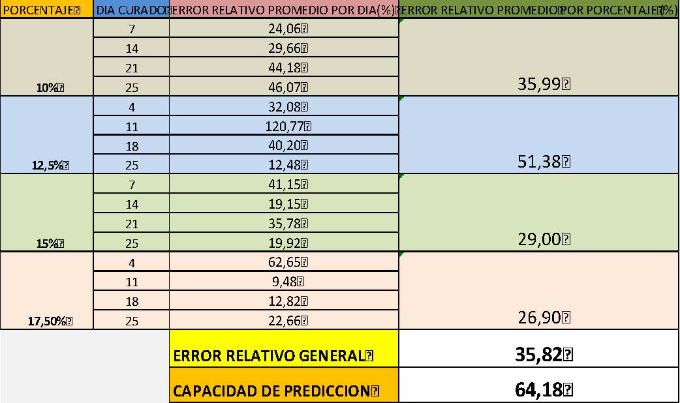
Lo cual muestra que la capacidad de predicción del algoritmo desarrollado es del 64.17%, cabe resaltar que este algoritmo no considera los múltiples factores que pueden afectar la resistencia de las muestras , tales como, temperatura, humedad, mal apisonamiento, entre otros; además , muestra que las consideraciones que se hicieron antes de ingresar los datos son hasta cierto punto válidas.
EVOLUCION DE LA RESISTENCIA A LA COMPRESION DURANTE LOS DIAS DE CURADO.
En esta sección se muestra la tendencia que presentó la resistencia a la compresión de las muestras durante los días de curado; cabe mencionar que para poder describir dichas tendencias se hizo uso del programa MATLAB y de la herramienta POLYFIT la cual permitió expresar los resultados obtenidos para cada porcentaje en términos de un polinomio de 2do grado.
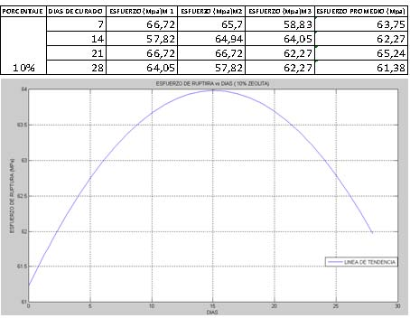
La relación entre el esfuerzo de ruptura y los días de curado es:
ESFUERZO = - 0.0121*(DIAS)^2 + 0.3652*DIAS + 61.2242
Como se puede observar la mezcla del 10% incrementa su resistencia hasta su máximo valor aproximadamente a los 15 días, sin embargo, pasado los 15 días la resistencia a la compresión decrece aceleradamente.
Para el 12,5% se tuvo la siguiente tendencia: La relación entre el esfuerzo de ruptura y los días de curado es:
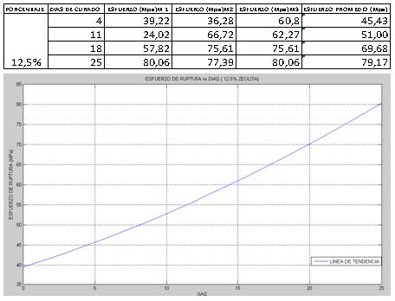
ESFUERZO = + 0.02*(DIAS)^2 + 1.1327*DIAS + 39.4680
En contraste, la muestra de 12,5% presentó una tendencia creciente durante todos los días de curado. A continuación se muestran las gráficas ESFUERZO vs. DIAS para todos los porcentajes de Zeolita.
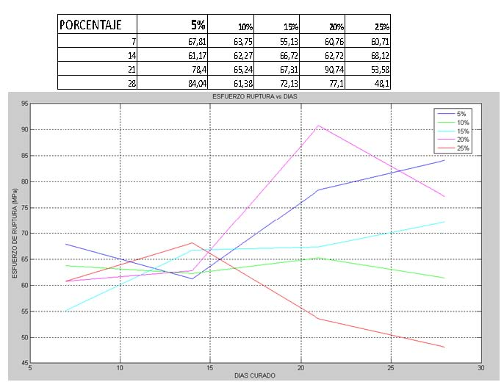
Como se observa, al enfocar los picos de las curvas , la mayor resistencia a la compresión se obtiene a los 21 días de curado para la mezcla con 20% de Zeolita, es decir 90,74 MPa, posteriormente a los 28 días donde disminuye severamente, en contraste, la mezcla con 5% muestra una resistencia de 84 MPa al día 28.
ANALISIS ESTADISTICO.
Para el siguiente análisis se hizo uso de la herramienta estadística MINITAB, los objetivos a cumplir son los siguientes:
- 1. Obtener una expresión matemática que permita obtener el esfuerzo máximo de compresión mediante el ingreso de los días de curado y el porcentaje de Zeolita.
- 2. Determinar el mejor tratamiento, es decir, con cuál porcentaje de Zeolita y a lo cuántos días de curado se obtiene la mayor resistencia a la compresión en comparación con un cemento que no posee adición alguna de este material.
- 3. Determinar de igual forma cuál de estos tratamientos presenta la mayor resistencia a la compresión en comparación a al cemento TIPO

IV.
Para comenzar con el análisis en primer lugar se establecieron las siguientes hipótesis, teniendo en cuenta que se espera obtener una ecuación de la forma:
ESFUERZO DE RUPTURA = ± B1 ± B2* DIASCURADO ± B3*%ZEOLITA
Por lo tanto;
Ho: Bj = 0
H1: Algún Bj ≠ 0
Donde Ho es la hipótesis nula, en la cual se expresa que todos los coeficientes de la ecuación son iguales a cero, es decir, no existe relación entre las variables independientes; H1 es la hipótesis alterna, en la cual se expresa que al menos existe algún coeficiente diferente de cero, por tanto que existe una relación entre las variables.
Para poder rechazar Ho se debe observar los marcadores estadísticos P y F, donde P es la probabilidad de obtener un resultado al menos tan extremo como el valor observado, como resultado Ho se acepta; F es la variable de FISHER la cual se emplea para probar si dos muestras provienen de poblaciones que poseen varianzas iguales. Esta prueba es útil para determinar si una población normal tiene una mayor variación que la otra y también se aplica cuando se trata de comparar simultáneamente varias
medias poblacionales, en ambas situaciones las poblaciones deben ser normales. Los criterios para rechazar Ho son: P < α=0.05 o F > Fα (DF REGRESSION, DF RE)
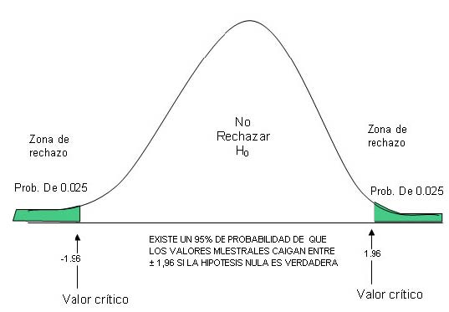
El primer paso a seguir es determinar la normalidad de los datos obtenidos, para así, garantizar que los datos son aleatorios e insezgados.
Se presenta la tabla de los datos obtenidos en la experimentación:
TABLA 7. DATOS PARA EL ANALISIS.
Ruptura(Mpa) | Díasdecurado | %zeolita
67,81 | 7 | 5
61,17 | 14 | 5
78,4 | 21 | 5
84,04 | 28 | 5
63,75 | 7 | 10
62,27 | 14 | 10
65,24 | 21 | 10
61,38 | 28 | 10
55,13 | 7 | 15
66,72 | 14 | 15
67,31 | 21 | 15
72,13 | 28 | 15
60,76 | 7 | 20
62,72 | 14 | 20
90,74 | 21 | 20
77,1 | 28 | 20
60,71 | 7 | 25
68,12 | 14 | 25
53,58 | 21 | 25
48,1 | 28 | 25

Se procedió a realizar la regresión múltiple por medio de MINITAB, teniendo en cuenta que la variable dependiente es Ruptura y las independientes Días de curado y %Zeolita, cuyo resultado fue:
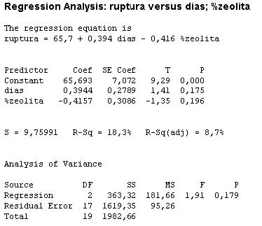
Se tiene que la expresión matemática que relaciona las variables es:
ESFUERZO = 65.7 + 0.394*DIAS – 0.416*%ZEOLITA
En donde se observa por medio de los valores de P que la probabilidad para que los días de curado tengan una influencia en el esfuerzo de compresión del cemento es de 0.176 y para el porcentaje de zeolita es de 0.196; según el criterio de rechazo ninguno es menor a 0.05, por lo tanto la hipótesis nula no puede ser rechazada.
Otra observación muy importante la brindan el R-SQ, que indica el porcentaje en que ésta regresión a los datos experimentales, valor que fue del 18.3% y los valores generales de F=1.91 y P=0.179 aplicando los criterios de rechazo se tiene:
Para P= 0.179>0.05, por lo tanto no se rechaza Ho; por otro lado , F= 1.91 valor que debe ser mayor al valor que expresa la tabla de FISHER para los grados de libertad que son (2,17), el programa los expresa como DF(degrees of freedom), de la tabla F(2,17)=19.44; por lo tanto 1.91<19.44; Ho no puede ser rechazada.
A continuación se muestra la tendencia que se tuvo entre las variables independientes y la variable dependiente:
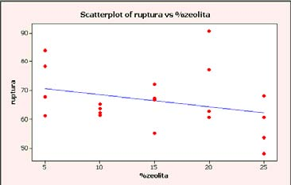
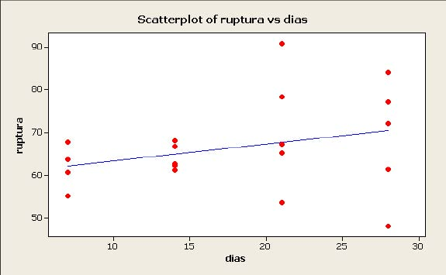
Debido a que la expresión no pudo responder a más del 18.3% debido a la variación entre experimentales y los obtenidos por la ecuación de regresión, como se presenta en la siguiente tabla:
TABLA 8. DIFERENCIA ENTRE DATOS EXPERIMENTALES Y OTENIDOS POR REGRESION.
Ruptura(Mpa) | Díasdecurado | %zeolita | REGRESION | RESIDUAL
67,81 | 7 | 5 | 66,378 | 1,43
61,17 | 14 | 5 | 69,136 | ‐7,97
78,4 | 21 | 5 | 71,894 | 6,51
84,04 | 28 | 5 | 74,652 | 9,39
63,75 | 7 | 10 | 64,298 | ‐0,55
62,27 | 14 | 10 | 67,056 | ‐4,79
65,24 | 21 | 10 | 69,814 | ‐4,58
61,38 | 28 | 10 | 72,572 | ‐11,19
55,13 | 7 | 15 | 62,218 | ‐7,08
66,72 | 14 | 15 | 64,976 | 1,74
67,31 | 21 | 15 | 67,734 | ‐0,42
72,13 | 28 | 15 | 70,492 | 1,64
60,76 | 7 | 20 | 60,138 | 0,62
62,72 | 14 | 20 | 62,896 | ‐0,18
90,74 | 21 | 20 | 65,654 | 25,09
77,1 | 28 | 20 | 68,412 | 8,69
60,71 | 7 | 25 | 58,058 | 2,65
68,12 | 14 | 25 | 60,816 | 7,30
53,58 | 21 | 25 | 63,574 | ‐9,99
48,1 | 28 | 25 | 66,332 | ‐18,23

Con el fin de obtener una expresión que responda mejor a los datos, se procedió a separar por grupos de días de curado, de tal manera que para cada grupo se obtenga una correspondiente ecuación.
TABLA 9 GRUPO DE DATOS PARA LOS 7 DIAS
DIAS | Ruptura(Mpa) | PORCENTAJE
 | 67,81 | 5
 | 63,75 | 10
7 | 55,13 | 15
7 | 60,76 | 20
7 | 60,71 | 25

Se muestra el modelo de regresión múltiple para este conjunto de datos:
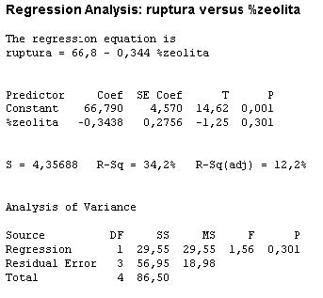
Para estos datos se observa que la ecuación es:
ESFUERZO = 66.8 – 0.344*%ZEOLITA
El análisis de los parámetros a consideración se muestra en la siguiente tabla:
TABLA 10. RESULTADOS ESTADISTICOS PARA LOS 7 DIAS
TABLADERESULTADOS
PARAMETROS | VALORES | P<0,05 | Ho
P | 0,301 | NOCUMPLE
F | 1,56 | F>F(DFR,DFRS) | NOSERECHAZA
DF | 1;3
F(1,3) | 215,71 | NOCUMPLE | NOSERECHAZA
R‐SQ | 34,20%

Se observa que la ecuación de regresión múltiple responde en un 34.20% de los valores y que la resistencia a la compresión disminuye al aumentar el porcentaje de Zeolita; como también no se cumplen los criterios para rechazar Ho.
Para mejorar la respuesta se aproximó por medio de una regresión polinomial cúbica obteniéndose lo siguiente:
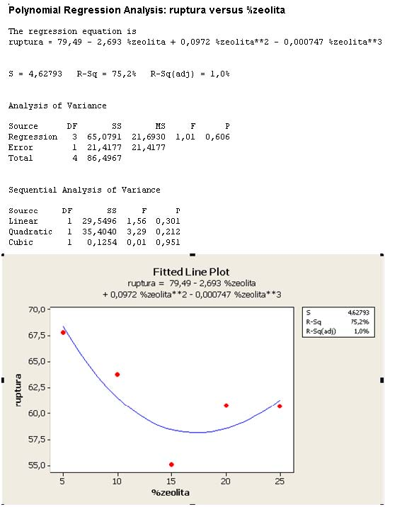
TABLA 11. RESULTADOS ESTADISTICOS REGRESION POLINOMICA CUBICA PARA LOS 7 DIAS.
TABLADERESULTADOS
PARAMETROS | VALORES | P<0,05 | Ho
P | 0,951 | NOCUMPLE
F | 0,01 | F>F(DFR,DFRS) | NOSERECHAZA
DF | 3;1
F(1,3) | 10,128 | NOCUMPLE | NOSERECHAZA
R‐SQ | 75,20%

De donde se observa que el polinomio obtenido responde en un 75.2% de los datos.
Para los 14 días de curado se tiene:
TABLA 12. GRUPO DE DATOS PARA LOS 14 DIAS
DIAS | Ruptura(Mpa) | PORCENTAJE
 | 61,17 | 5
 | 62,27 | 10
14 | 66,72 | 15
14 | 62,72 | 20
14 | 68,12 | 25

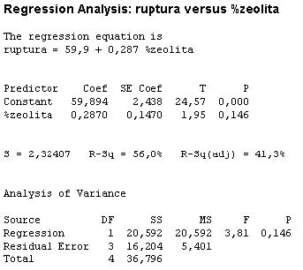
Para estos datos se observa que la ecuación es:
ESFUERZO = 59.9 – 0.287*%ZEOLITA
El análisis de los parámetros a consideración se muestra en la siguiente tabla:
TABLA 13. RESULTADOS ESTADISTICOS PARA LOS 14 DIAS.
TABLADERESULTADOS
PARAMETROS | VALORES | P<0,05 | Ho
P | 0,146 | NOCUMPLE
F | 3,81 | F>F(DFR,DFRS) | NOSERECHAZA
DF | 1;3
F(1,3) | 215,71 | NOCUMPLE | NOSERECHAZA
R‐SQ | 56,00%

Se observa que la ecuación de regresión múltiple responde en un 56% de los valores y que la resistencia a la compresión aumenta al aumentar el porcentaje de Zeolita; como también no se cumplen los criterios para rechazar Ho.
Para mejorar la respuesta se aproximó por medio de una regresión polinomial Cúbica obteniéndose lo siguiente:
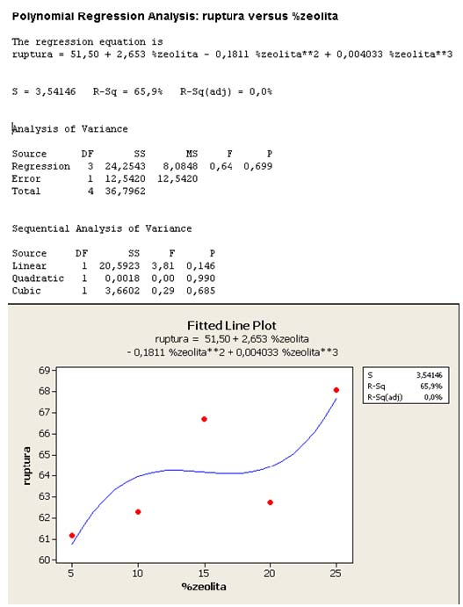
TABLA 14. RESULTADOS ESTADISTICOS REGRESION POLINOMICA CUBICA PARA LOS 14 DIAS.
TABLADERESULTADOS
PARAMETROS | VALORES | P<0,05 | Ho
P | 0,685 | NOCUMPLE
F | 0,29 | F>F(DFR,DFRS) | NOSERECHAZA
DF | 3;1
F(1,3) | 10,128 | NOCUMPLE | NOSERECHAZA
R‐SQ | 65,90%

De donde se observa que el polinomio obtenido responde en un 65.9% de los datos. Para los 21 días de curado se tiene: TABLA 15. GRUPO DE DATOS PARA LOS 21 DIAS.
DIAS | Ruptura(Mpa) | PORCENTAJE
 | 78,4 | 5
 | 65,24 | 10
21 | 67,31 | 15
21 | 90,74 | 20
21 | 53,58 | 25

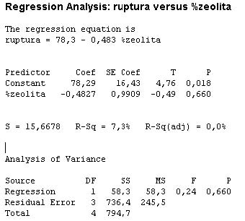
FIGURA 4.15 REGRESION MULTIPLE PARA LOS 21 DIAS.
Para estos datos se observa que la ecuación es:
ESFUERZO = 78.3 – 0.483*%ZEOLITA
El análisis de los parámetros a consideración se muestra en la siguiente tabla:
TABLA 16. RESULTADOS ESTADISTICOS PARA LOS 21 DIAS.
TABLADERESULTADOS
PARAMETROS | VALORES | P<0,05 | Ho
P | 0,66 | NOCUMPLE
F | 0,24 | F>F(DFR,DFRS) | NOSERECHAZA
DF | 1;3
F(1,3) | 215,71 | NOCUMPLE | NOSERECHAZA
R‐SQ | 7,30%

Se observa que la ecuación responde en un 7.3% de los valores y que la resistencia a la compresión disminuye al aumentar el porcentaje de Zeolita; como también no se cumplen los criterios para rechazar Ho.
Para mejorar la respuesta se aproximó por medio de una regresión polinomial cúbica obteniéndose lo siguiente:
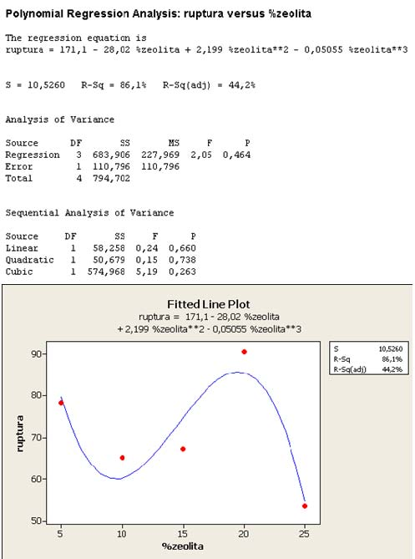
TABLA 17. RESULTADOS ESTADISTICOS REGRESION POLINOMICA CUBICA PARA LOS 21 DIAS.
TABLADERESULTADOS
PARAMETROS | VALORES | P<0,05 | Ho
P | 0,263 | NOCUMPLE
F | 5,19 | F>F(DFR,DFRS) | NOSERECHAZA
DF | 3;1
F(1,3) | 10,128 | NOCUMPLE | NOSERECHAZA
R‐SQ | 86,10%

De donde se observa que el polinomio obtenido responde en un 86.1% de los datos.
Para los 28 días de curado se tiene:
TABLA 18. GRUPO DE DATOS PARA LOS 28 DIAS.
DIAS | Ruptura(Mpa) | PORCENTAJE
 | 84,04 | 5
 | 61,38 | 10
28 | 72,13 | 15
28 | 77,1 | 20
28 | 48,1 | 25

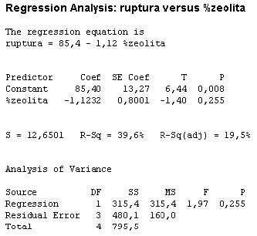
Para estos datos se observa que la ecuación es:
ESFUERZO = 85.4 – 1.12*%ZEOLITA
El análisis de los parámetros a consideración se muestra en la siguiente tabla
TABLA 19. RESULTADOS ESTADISTICOS PARA LOS 28 DIAS.
TABLADERESULTADOS
PARAMETROS | VALORES | P<0,05 | Ho
P | 0,255 | NOCUMPLE
F | 1,97 | F>F(DFR,DFRS) | NOSERECHAZA
DF | 1;3
F(1,3) | 215,71 | NOCUMPLE | NOSERECHAZA
R‐SQ | 39,60%

Se observa que la ecuación responde en un 39.6% de los valores y que la resistencia a la compresión disminuye al aumentar el porcentaje de Zeolita; como también no se cumplen los criterios para rechazar Ho.
Para mejorar la respuesta se aproximó por medio de una regresión polinomial Cúbica obteniéndose lo siguiente:
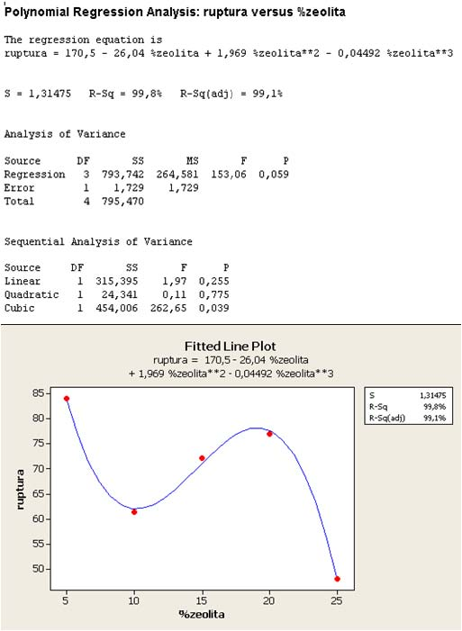
TABLA 20. RESULTADOS ESTADISTICOS REGRESION POLINOMICA CUBICA PARA LOS 28 DIAS.
TABLADERESULTADOS
PARAMETROS | VALORES | P<0,05 | Ho
P | 0,039 | CUMPLE
F | 262,65 | F>F(DFR,DFRS) | SERECHAZA
DF | 3;1
F(1,3) | 10,128 | CUMPLE | SERECHAZA
R‐SQ | 99,80%

De donde se observa que el polinomio obtenido responde en un 99.8% de los datos y se cumplen los criterios para rechazar Ho.
Con estos resultados previos se puede entender de mejor forma la superficie de respuesta en 3-D que presenta el modelo general de regresión múltiple general que se estableció al inicio.
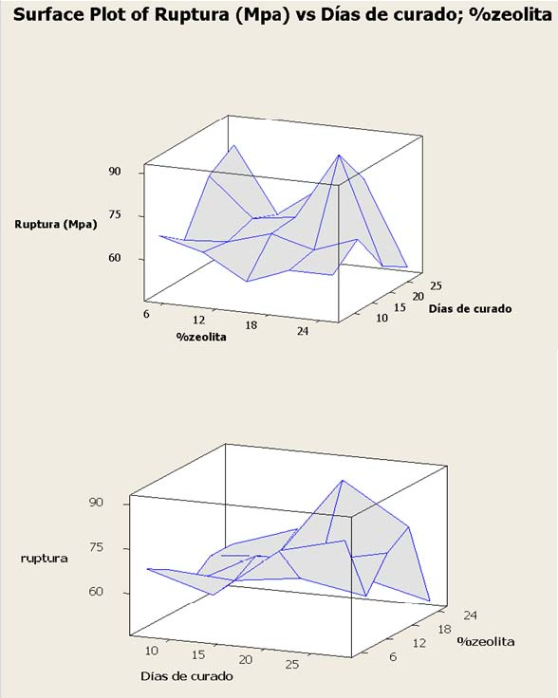
Claramente se observa en la superficie de respuesta que la relación entre el esfuerzo de ruptura y el porcentaje de zeolita no presentó un aumento constante, de hecho, se observa en la superficie de respuesta inferior que para ciertos porcentajes de zeolita se dio un aumento en la resistencia a la compresión hasta un aproximado del 15%, de ahí en adelante la resistencia a la compresión disminuyo.
Por otra parte la relación entre el esfuerzo de ruptura y los días de curado fue ascendente, a mayor cantidad de días de curado se obtendrá una mejor resistencia a la compresión; sin embargo, hay que tener en consideración que tanto el porcentaje de zeolita como los días de curado se restringen uno a otro, por lo tanto se debe tener en cuenta la combinación de estos factores, además del error que pueda ser producido ya sea por variación de temperatura, preparación de muestras, toma de datos o incluso la máquina de ensayos.
A continuación se muestra una tabla con los valores de resistencia a la compresión para el cemento TIPO IV, TIPO I, 5%,10%,15%,20% y 25%; para establecer las diferencias respectivas.
TABLA 21. PORCENTAJE DE VARIACION RESPECTO CEMENTO TIPO I
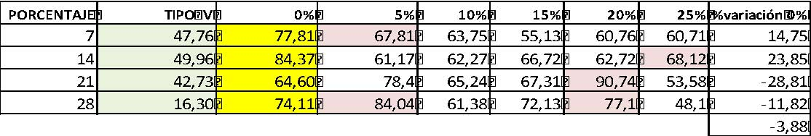
Los valores señalados en color amarillo son los correspondientes al cemento TIPO I, aquellos resaltados en color rosa son los valores de ruptura más altos para cada día de curado para cada porcentaje.
A los 7 días de curado se obtuvieron 77.81 MPa y 67.81 MPa, por tanto el valor correspondiente al cemento TIPO I fue mayor en un 14.75%; a los 14 días de curado se tuvo que el cemento TIPO I fue mayor en un 23.85% al mayor valor de resistencia obtenido entre los cinco porcentajes a comparar; para los 21 días de curado el valor obtenido en la mezcla de 20% fue mayor en un 28.81% y finalmente a los 28 días se tuvieron dos valores de resistencia a la compresión correspondientes al 5% y 20% respectivamente, estos valores se muestran ya que si se escoge la mezcla al 5% se tiene que es mayor en un 11.82% sin embargo desde el punto de vista empresarial no involucra un mayor ahorro debido a la poca cantidad de zeolita, en contraste la mezcla con 20% de zeolita fue mayor en un 3.88% al final del proceso de curado y representaría un ahorro de un 20% menos de cemento.
En conclusión comparando con el cemento TIPO I el mejor tratamiento es la mezcla con 20% de zeolita.
A continuación se muestra el porcentaje de variación respecto al cemento TIPO IV en la siguiente tabla:
TABLA 22. PORCENTAJE DE VARIACION RESPECTO CEMENTO TIPO IV
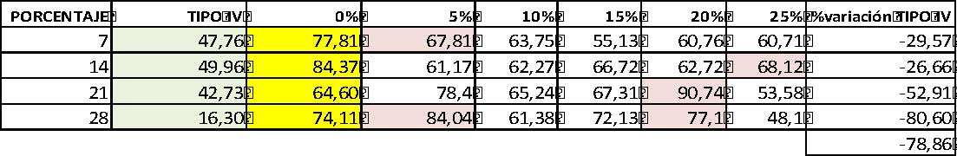
A los 7 días de curado se tuvo que la resistencia a la compresión de la mezcla con 5% fue mayor en un 29.57% respecto al TIPO IV; a los 14 días la mezcla con 25% fue mayor en un 26.66%, de igual forma a los 21 y 28 días de curado, sin embargo, cabe resaltar que en el mismo caso anterior del cemento TIPO I al observar de un punto de vista económico se llega a la conclusión que a los 28 días con la mezcla de 20% de zeolita se obtuvo la mejor resistencia a la compresión.
Se muestra la gráfica Esfuerzo vs Días de curado para todos los porcentajes:
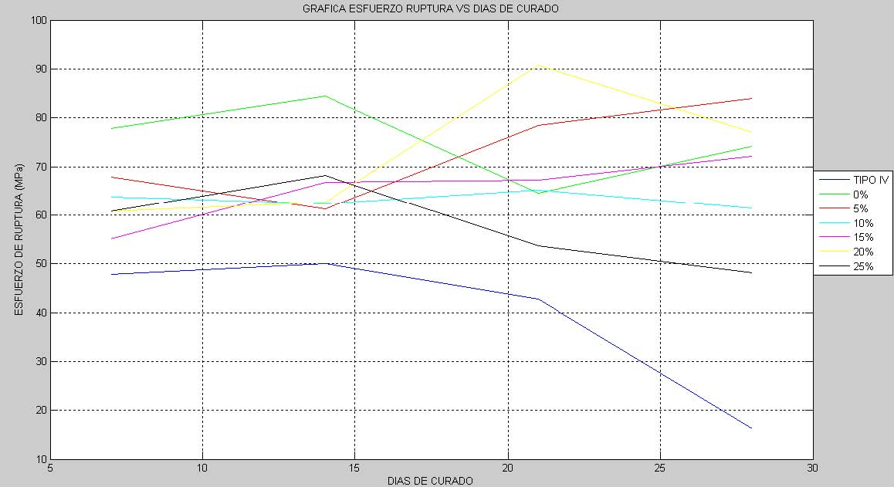
CAPITULO 5
CONCLUSIONES Y RECOMENDACIONES
5.1 CONCLUSIONES
- • De los errores promedios obtenidos entre los datos experimentales y el modelo matemático de la mezcla al 10 y 12,5% de Zeolita obtuve un error promedio del 36 y 51.38% respectivamente. Estos valores me indican que el Modelo matemático posee en promedio un 43.7% de error con respecto a los datos experimentales. Lo que quiere decir que el modelo matemático captura en un 56.3% los datos experimentales.
- • Al comparar los datos de ruptura obtenidos los días 7 ,14 ,21 y 28 para el 10% de Zeolita y el Testigo(O% Zeolita), pude notar que existe un único incremento el día 21 del ensayo como lo muestra la tabla. Esto indica que la adición de 10% de Zeolita a la mezcla de cemento no produce un aumento favorable de la Resistencia a la compresión los otros días de curado. Manteniéndose entre los datos obtenidos una diferencia promedio del 12.38 MPa.
- • Para el análisis general por medio de regresión múltiple, debido a la gran variación entre valores la mejor aproximación fue analizar por grupos tomando constante los días , de tal manera por medio de una regresión polinómica cúbica se obtuvieron ecuaciones para cada grupo de días, las cuales responden en un 75.20% para los 7 días, 65.90% para los 14 días, 86.10% para los 21 días y en un 99.8% para los 28 días, teniendo muy en cuenta que solo a los 28 días se encontró una relación entre variables independientes que permitió rechazar Ho.
  - • La relación entre la resistencia a la compresión y los días de curado fue ascendente , mientras que respecto al porcentaje de zeolita presente en la mezcla mostró que hasta el 15% aproximadamente presentó un incremento en la resistencia a la compresión , por tanto del hecho que la zeolita posea menor calor de hidratación no
  - necesariamente a mayor cantidad de zeolita existirá una mayor resistencia a la compresión, referido a un curado al aire.
- • En general el mejor tratamiento en comparación con el cemento TIPO I y TIPO IV fue la mezcla con un 20% de Zeolita.

TABLA 23. DATOS TIPO I VS 10%
Ruptura | 0% | 10%
7 | 77,81 | 63,75
14 | 84,36 | 62,27
21 | 64,59 | 65,24
28 | 74,1 | 61,38

5.2 RECOMENDACIONES
- • La mayoría de los errores en este proyecto de investigación fue el proceso de adquisición de datos, debido a que en algunas ocasiones mientras se realizaban los ensayos de compresión se cambió de una máquina que aplicaba una velocidad de carga constante a una velocidad de carga variable; dando así valores aberrantes.
- • Tener especial cuidado en el apisonamiento de los especímenes de prueba, ya que un mal apisonamiento llevará a la permanencia de aire dentro del cubo las cuales debilitarán su estructura y por ende su resistencia a la compresión.
- • Tener cuidado con la variación de temperatura y humedad relativa, pues afectarán directamente al proceso de curado y con esto al posible deterioro de la resistencia a la compresión.
- • En el momento de colocar los bloques ya desmoldados, hacerlo en un recipiente que permita que todas las caras del cubo se sequen de forma uniforme, caso contrario se tendrán caras húmedas y eso puede producir fallas en el ensayo.
- • En la toma de datos ser muy cauteloso en la lectura, ya que en este experimento la toma de datos fue al criterio de quién marcaba en el dial de la máquina, y eso acarrea errores en las mediciones, conveniente sería realizar los ensayos en una máquina con display digital.
- • Una vez que se realiza el desmolde, tomar en cuenta la hora a la que es realizado, pues a esa misma hora deberá ser realizado el ensayo el correspondiente día de curado.

ANEXOS.
La fuerza de compresión obtenida de los ensayos se la convirtió en Newton para trabajar este estudio con el Sistema Internacional de unidades. A lo largo de las pruebas se trabajó con una temperatura promedio de 23 ºC y una humedad relativa de 70 cumpliendo de esta el requerimiento de Temperatura y Humedad relativa especificado por la norma ASTM C109. La longitud de arista del cubo de 5 cm, lo que quiere decir que el área de cada cara del cubo es 2500 mm².
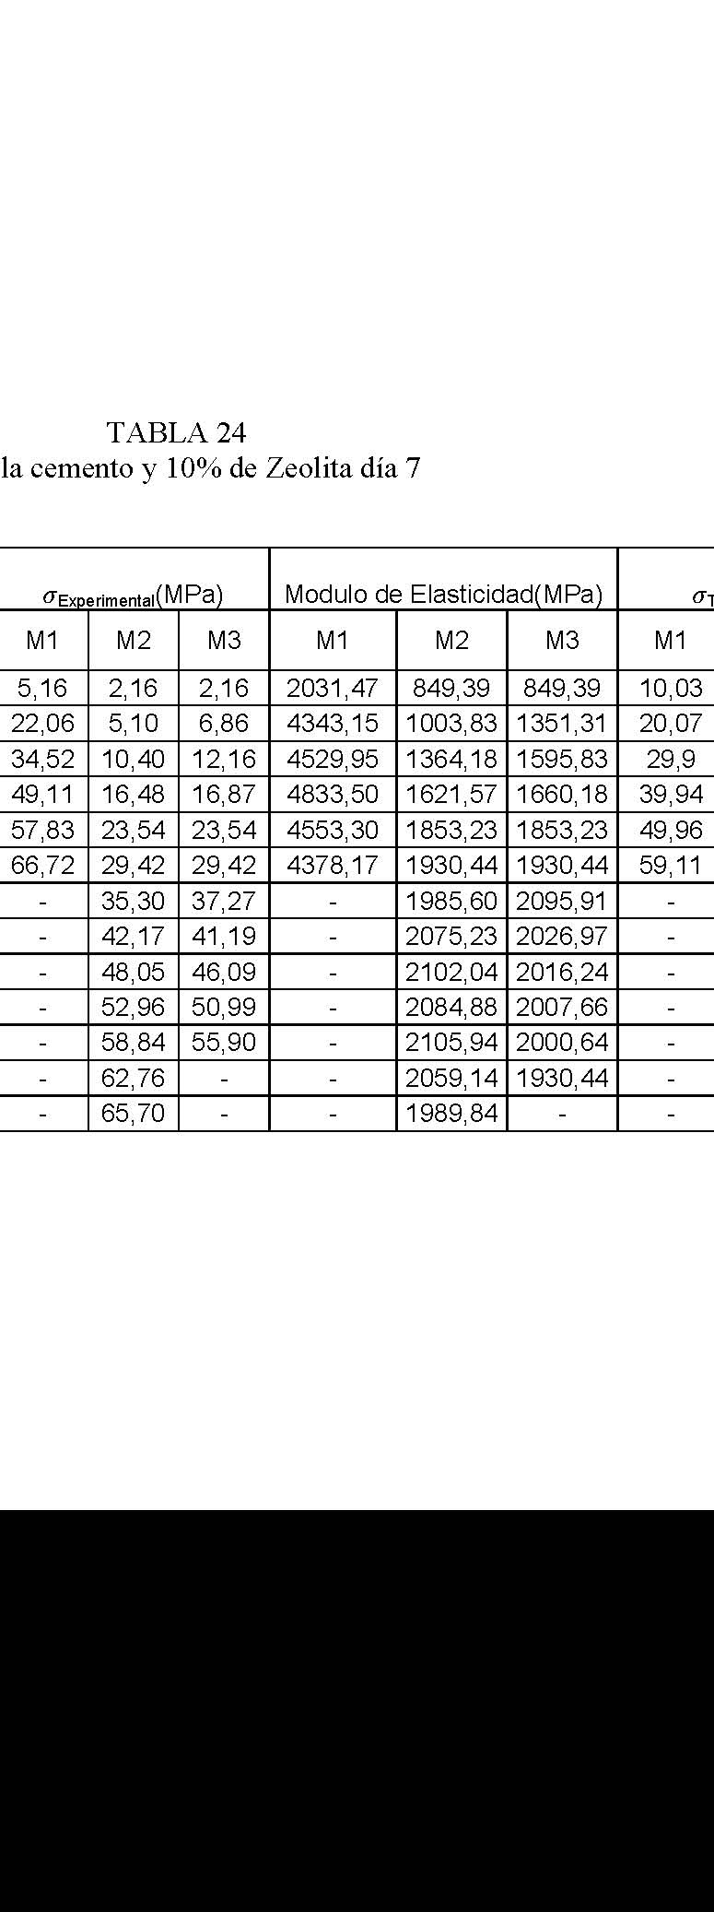
Esfuerzo de ruptura promedio | 62,78 | MPa
Error relativo M1 | 26,75 | %
Error relativo M2 | 27,93 | %
Error relativo M3 | 19,72 | %
Error relativo promedio | 24,80 | %

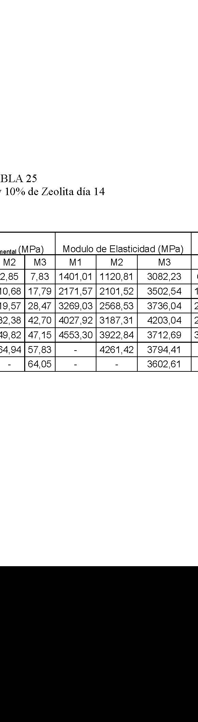
Esfuerzo de ruptura promedio | 62,28 | MPa
Error relativo M1 | 41,75 | %
Error relativo M2 | 41,14 | %
Error relativo M3 | 6,10 | %
Error relativo promedio | 29,66 | %

TABLA 26 Mezcla cemento y 10% de Zeolita día 21
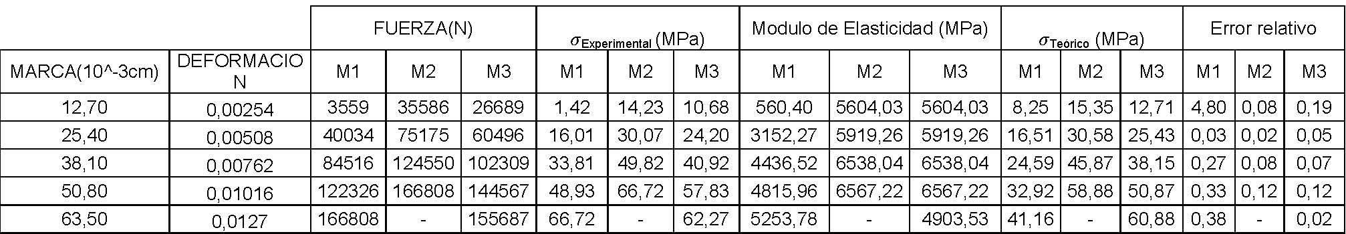
Esfuerzo de ruptura promedio | 65,24 | MPa
Error relativo M1 | 116,20 | %
Error relativo M2 | 7,30 | %
Error relativo M3 | 9,04 | %
Error relativo promedio | 44,18 | %

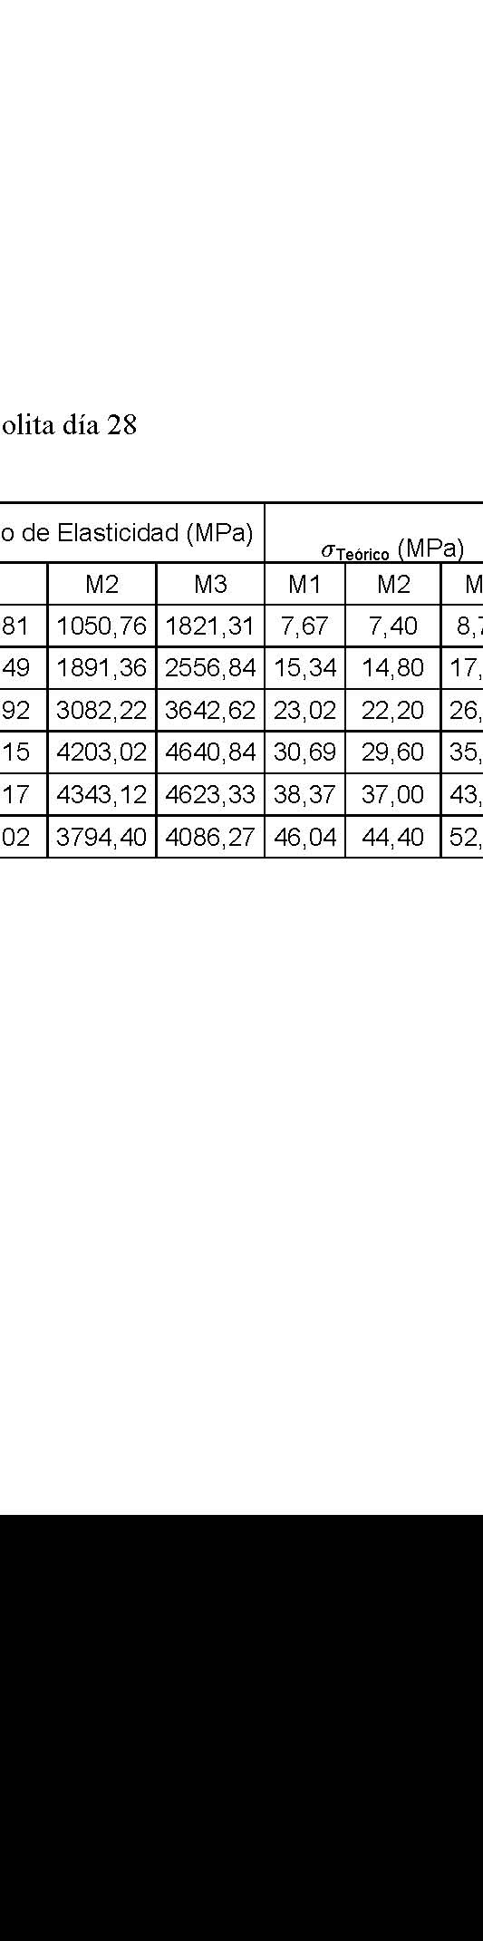
Esfuerzo de ruptura promedio | 61,39 | MPa
Error relativo M1 | 51,61 | %
Error relativo M2 | 53,93 | %
Error relativo M3 | 32,67 | %
Error relativo promedio | 46,07 | %

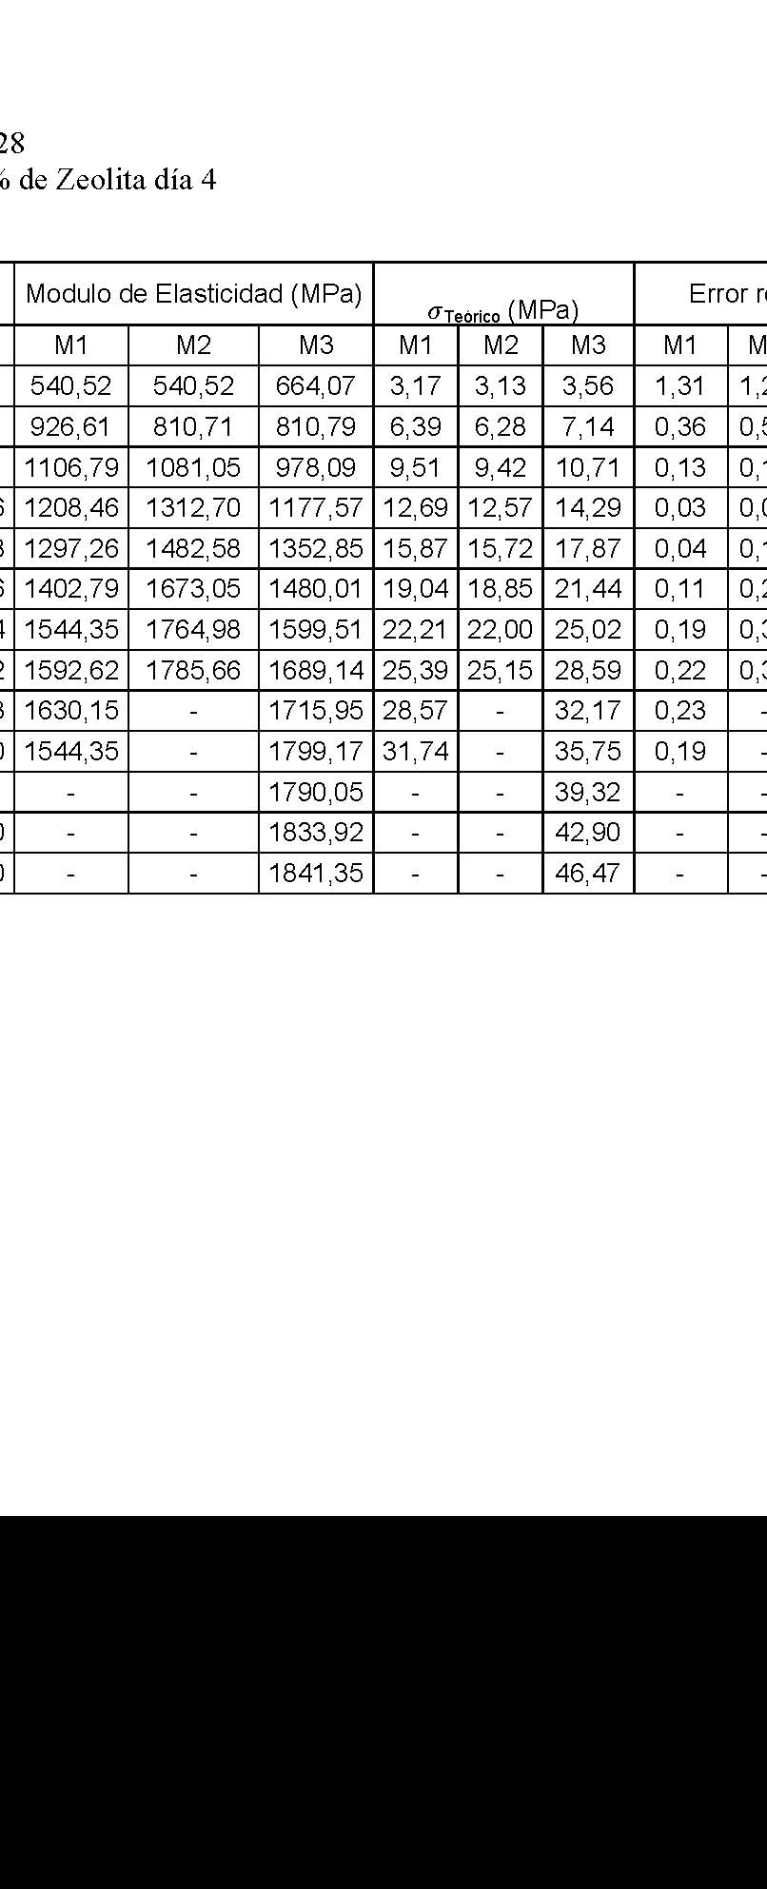
Esfuerzo de ruptura promedio | 45,44 | MPa
Error relativo M1 | 28,03 | %
Error relativo M2 | 37,97 | %
Error relativo M3 | 30,25 | %
Error relativo promedio | 32,08 | %

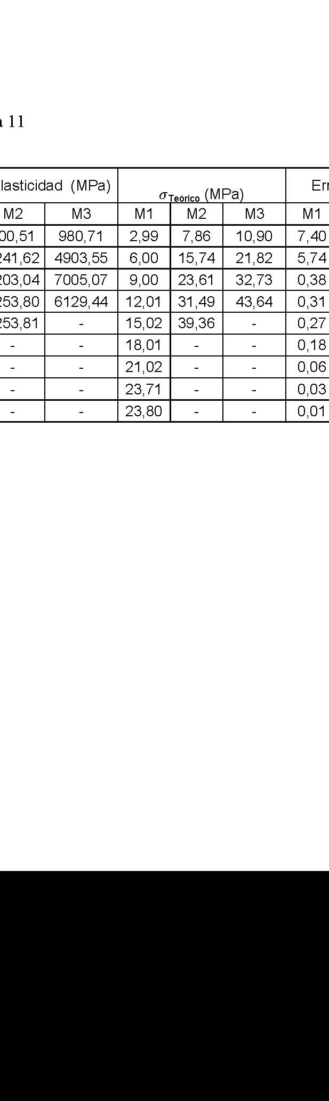
Esfuerzo de ruptura promedio | 51,01 | MPa
Error relativo M1 | 160,02 | %
Error relativo M2 | 97,65 | %
Error relativo M3 | 104,65 | %
Error relativo promedio | 120,77 | %

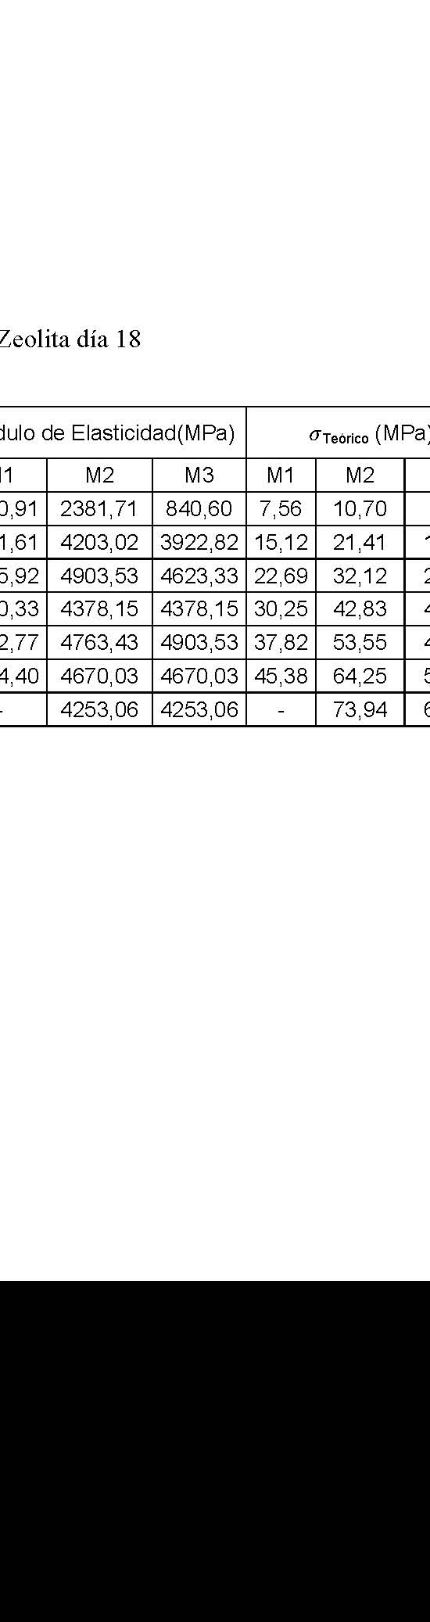
Esfuerzo de ruptura promedio | 69,69 | MPa
Error relativo M1 | 42,45 | %
Error relativo M2 | 16,90 | %
Error relativo M3 | 60,60 | %
Error relativo promedio | 39,98 | %

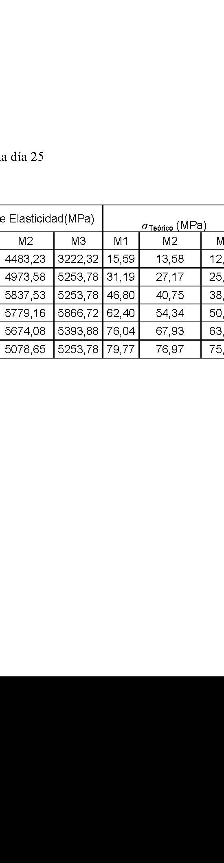
Esfuerzo de ruptura promedio | 79,18 | MPa
Error relativo M1 | 11,47 | %
Error relativo M2 | 8,15 | %
Error relativo M3 | 15,50 | %
Error relativo promedio | 11,71 | %

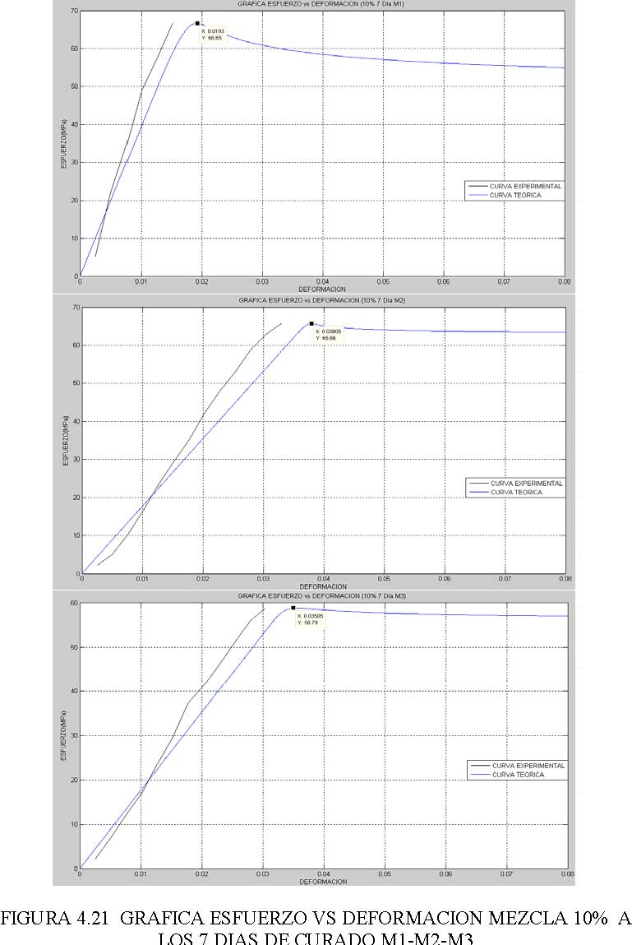
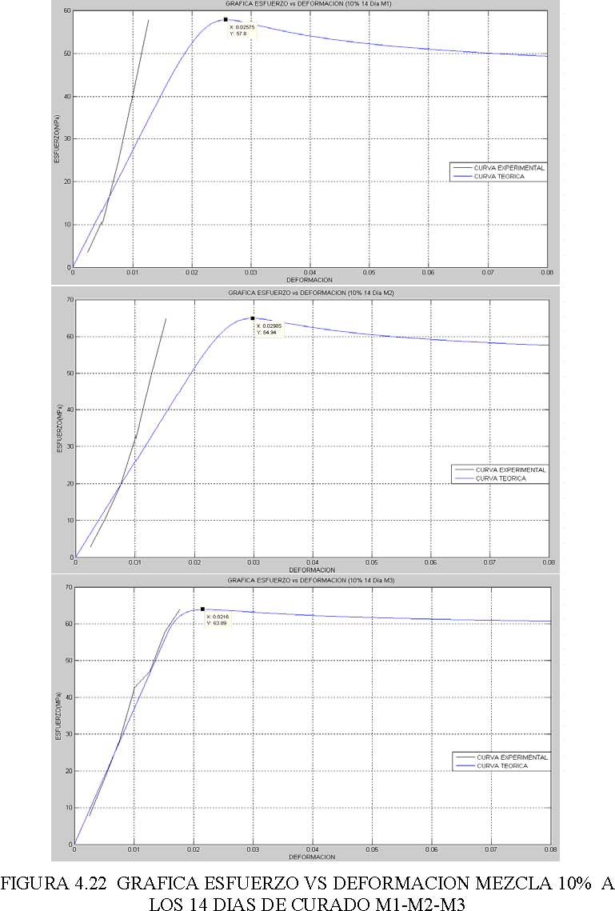
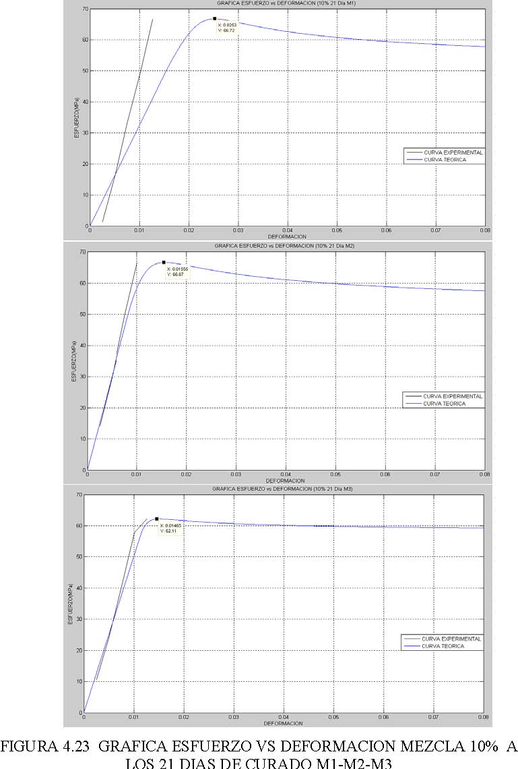
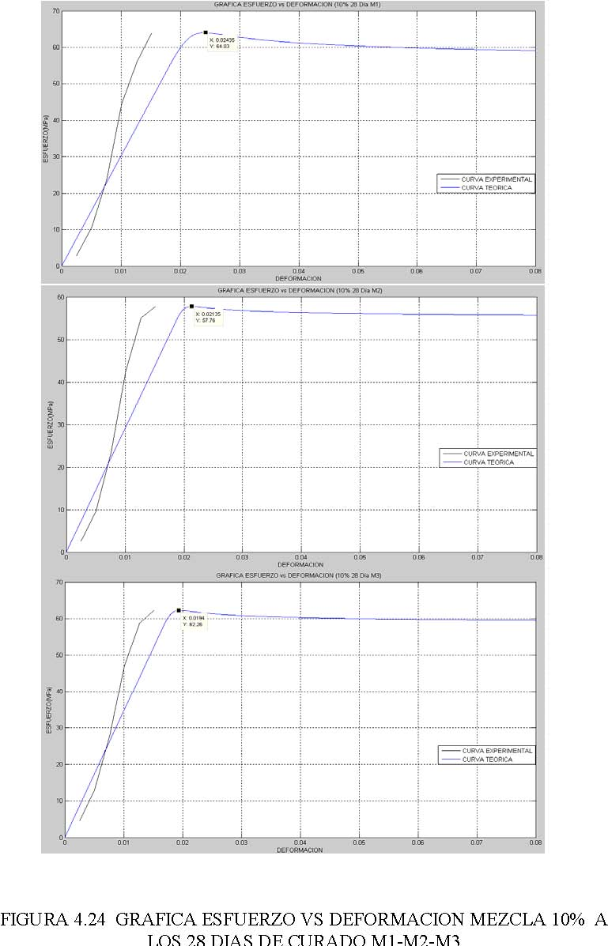
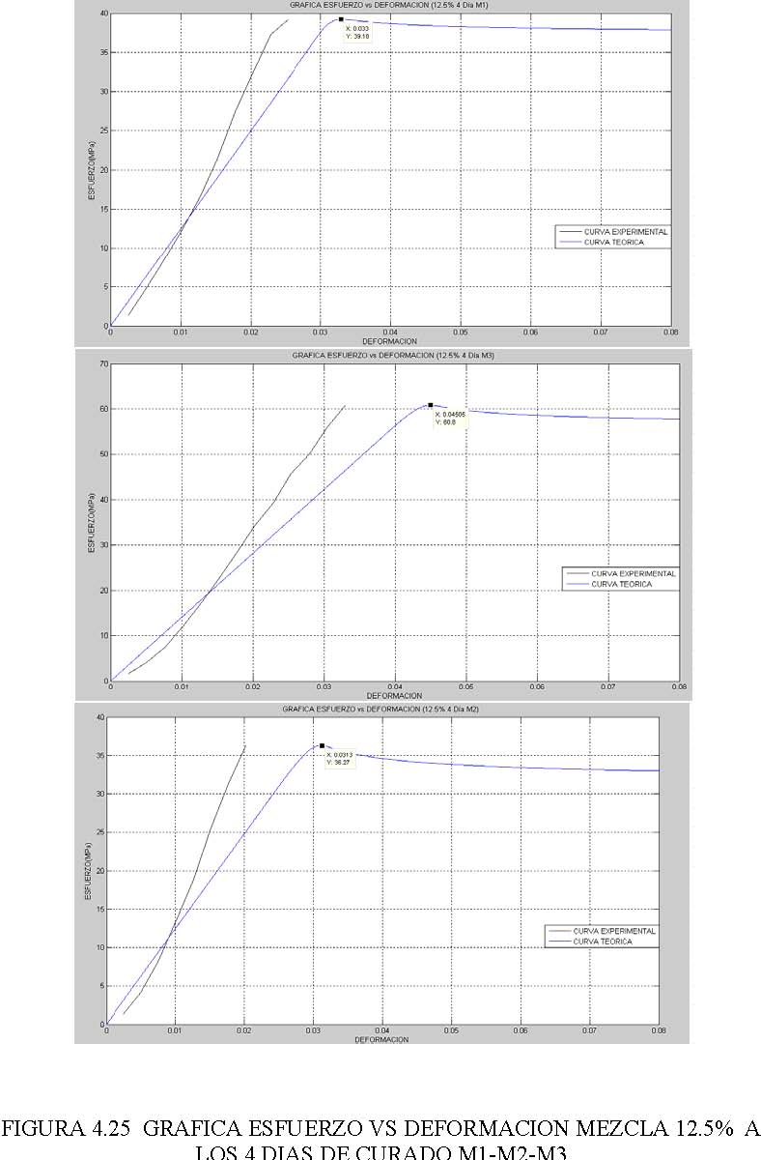
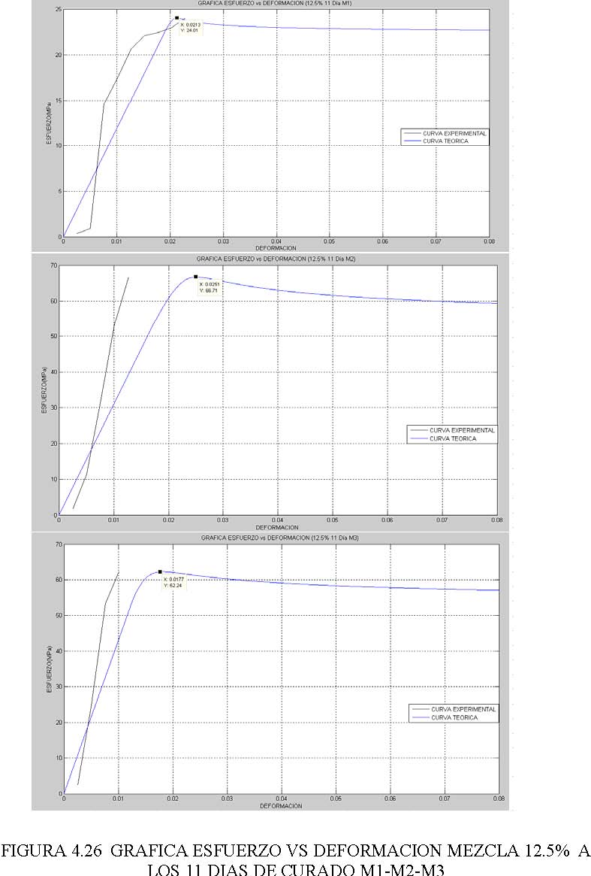
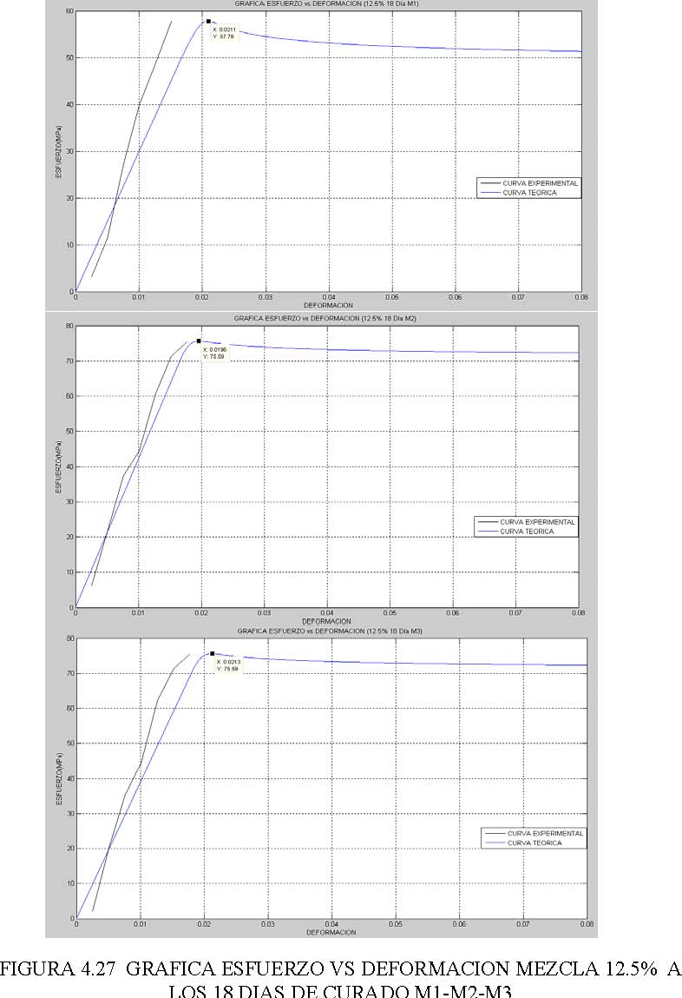
FIGURA 4.28 GRAFICA ESFUERZO VS DEFORMACION MEZCLA 12.5% A  LOS 25 DIAS DE CURADO M1-M2-M3  TABLA 32. TABLA FISHER  alfa = |  |  | 0,05 |  |  | grados de libertad del num erador
 |  |  | 1 |  | 2 | 3 |  | 4 |  | 5 |  | 6 | 7 |  | 8 |  | 9 |  | 10 |  | 20 |  | 60 |  | 100 |  | 10000
1 |  |  | 161,45 |  | 199,5 | 215,71 |  | 224,58 |  | 230,16 |  | 233,99 | 236,77 |  | 238,88 |  | 240,54 |  | 241,88 |  | 248,02 |  | 252,2 |  | 253,04 |  | 254,3
2 |  |  | 18,513 |  | 19 | 19,164 |  | 19,247 |  | 19,296 |  | 19,329 | 19,353 |  | 19,371 |  | 19,385 |  | 19,396 |  | 19,446 |  | 19,479 |  | 19,486 |  | 19,496
3 |  |  | 10,128 |  | 9,5521 | 9,2766 |  | 9,1172 |  | 9,0134 |  | 8,9407 | 8,8867 |  | 8,8452 |  | 8,8123 |  | 8,7855 |  | 8,6602 |  | 8,572 |  | 8,5539 |  | 8,5267
4 |  |  | 7,7086 |  | 6,9443 | 6,5914 |  | 6,3882 |  | 6,2561 |  | 6,1631 | 6,0942 |  | 6,041 |  | 5,9988 |  | 5,9644 |  | 5,8025 |  | 5,6878 |  | 5,664 |  | 5,6284
5 |  |  | 6,6079 |  | 5,7861 | 5,4094 |  | 5,1922 |  | 5,0503 |  | 4,9503 | 4,8759 |  | 4,8183 |  | 4,7725 |  | 4,7351 |  | 4,5581 |  | 4,4314 |  | 4,4051 |  | 4,3654
6 |  |  | 5,9874 |  | 5,1432 | 4,7571 |  | 4,5337 |  | 4,3874 |  | 4,2839 | 4,2067 |  | 4,1468 |  | 4,099 |  | 4,06 |  | 3,8742 |  | 3,7398 |  | 3,7117 |  | 3,6693
7 |  |  | 5,5915 |  | 4,7374 | 4,3468 |  | 4,1203 |  | 3,9715 |  | 3,866 | 3,7871 |  | 3,7257 |  | 3,6767 |  | 3,6365 |  | 3,4445 |  | 3,3043 |  | 3,2749 |  | 3,2302
8 |  |  | 5,3176 |  | 4,459 | 4,0662 |  | 3,8379 |  | 3,6875 |  | 3,5806 | 3,5005 |  | 3,4381 |  | 3,3881 |  | 3,3472 |  | 3,1503 |  | 3,0053 |  | 2,9747 |  | 2,9281
9 |  |  | 5,1174 |  | 4,2565 | 3,8625 |  | 3,6331 |  | 3,4817 |  | 3,3738 | 3,2927 |  | 3,2296 |  | 3,1789 |  | 3,1373 |  | 2,9365 |  | 2,7872 |  | 2,7556 |  | 2,7072
10 |  |  | 4,9646 |  | 4,1028 | 3,7083 |  | 3,478 |  | 3,3258 |  | 3,2172 | 3,1355 |  | 3,0717 |  | 3,0204 |  | 2,9782 |  | 2,774 |  | 2,6211 |  | 2,5884 |  | 2,5384
11 |  |  | 4,8443 |  | 3,9823 | 3,5874 |  | 3,3567 |  | 3,2039 |  | 3,0946 | 3,0123 |  | 2,948 |  | 2,8962 |  | 2,8536 |  | 2,6464 |  | 2,4901 |  | 2,4566 |  | 2,405
12 |  |  | 4,7472 |  | 3,8853 | 3,4903 |  | 3,2592 |  | 3,1059 |  | 2,9961 | 2,9134 |  | 2,8486 |  | 2,7964 |  | 2,7534 |  | 2,5436 |  | 2,3842 |  | 2,3498 |  | 2,2967
13 |  |  | 4,6672 |  | 3,8056 | 3,4105 |  | 3,1791 |  | 3,0254 |  | 2,9153 | 2,8321 |  | 2,7669 |  | 2,7144 |  | 2,671 |  | 2,4589 |  | 2,2966 |  | 2,2614 |  | 2,207
14 |  |  | 4,6001 |  | 3,7389 | 3,3439 |  | 3,1122 |  | 2,9582 |  | 2,8477 | 2,7642 |  | 2,6987 |  | 2,6458 |  | 2,6022 |  | 2,3879 |  | 2,2229 |  | 2,187 |  | 2,1313
15 |  |  | 4,5431 |  | 3,6823 | 3,2874 |  | 3,0556 |  | 2,9013 |  | 2,7905 | 2,7066 |  | 2,6408 |  | 2,5876 |  | 2,5437 |  | 2,3275 |  | 2,1601 |  | 2,1234 |  | 2,0664
16 |  |  | 4,494 |  | 3,6337 | 3,2389 |  | 3,0069 |  | 2,8524 |  | 2,7413 | 2,6572 |  | 2,5911 |  | 2,5377 |  | 2,4935 |  | 2,2756 |  | 2,1058 |  | 2,0685 |  | 2,0102
17 |  |  | 4,4513 |  | 3,5915 | 3,1968 |  | 2,9647 |  | 2,81 |  | 2,6987 | 2,6143 |  | 2,548 |  | 2,4943 |  | 2,4499 |  | 2,2304 |  | 2,0584 |  | 2,0204 |  | 1,961
18 |  |  | 4,4139 |  | 3,5546 | 3,1599 |  | 2,9277 |  | 2,7729 |  | 2,6613 | 2,5767 |  | 2,5102 |  | 2,4563 |  | 2,4117 |  | 2,1906 |  | 2,0166 |  | 1,978 |  | 1,9175
19 |  |  | 4,3808 |  | 3,5219 | 3,1274 |  | 2,8951 |  | 2,7401 |  | 2,6283 | 2,5435 |  | 2,4768 |  | 2,4227 |  | 2,3779 |  | 2,1555 |  | 1,9795 |  | 1,9403 |  | 1,8787
20 |  |  | 4,3513 |  | 3,4928 | 3,0984 |  | 2,8661 |  | 2,7109 |  | 2,599 | 2,514 |  | 2,4471 |  | 2,3928 |  | 2,3479 |  | 2,1242 |  | 1,9464 |  | 1,9066 |  | 1,8438
21 |  |  | 4,3248 |  | 3,4668 | 3,0725 |  | 2,8401 |  | 2,6848 |  | 2,5727 | 2,4876 |  | 2,4205 |  | 2,3661 |  | 2,321 |  | 2,096 |  | 1,9165 |  | 1,8761 |  | 1,8124
22 |  |  | 4,3009 |  | 3,4434 | 3,0491 |  | 2,8167 |  | 2,6613 |  | 2,5491 | 2,4638 |  | 2,3965 |  | 2,3419 |  | 2,2967 |  | 2,0707 |  | 1,8894 |  | 1,8486 |  | 1,7838
23 |  |  | 4,2793 |  | 3,4221 | 3,028 |  | 2,7955 |  | 2,64 |  | 2,5277 | 2,4422 |  | 2,3748 |  | 2,3201 |  | 2,2747 |  | 2,0476 |  | 1,8648 |  | 1,8234 |  | 1,7577
24 |  |  | 4,2597 |  | 3,4028 | 3,0088 |  | 2,7763 |  | 2,6207 |  | 2,5082 | 2,4226 |  | 2,3551 |  | 2,3002 |  | 2,2547 |  | 2,0267 |  | 1,8424 |  | 1,8005 |  | 1,7338
25 |  |  | 4,2417 |  | 3,3852 | 2,9912 |  | 2,7587 |  | 2,603 |  | 2,4904 | 2,4047 |  | 2,3371 |  | 2,2821 |  | 2,2365 |  | 2,0075 |  | 1,8217 |  | 1,7794 |  | 1,7117
26 |  |  | 4,2252 |  | 3,369 | 2,9752 |  | 2,7426 |  | 2,5868 |  | 2,4741 | 2,3883 |  | 2,3205 |  | 2,2655 |  | 2,2197 |  | 1,9898 |  | 1,8027 |  | 1,7599 |  | 1,6913
27 |  |  | 4,21 |  | 3,3541 | 2,9603 |  | 2,7278 |  | 2,5719 |  | 2,4591 | 2,3732 |  | 2,3053 |  | 2,2501 |  | 2,2043 |  | 1,9736 |  | 1,7851 |  | 1,7419 |  | 1,6724
28 |  |  | 4,196 |  | 3,3404 | 2,9467 |  | 2,7141 |  | 2,5581 |  | 2,4453 | 2,3593 |  | 2,2913 |  | 2,236 |  | 2,19 |  | 1,9586 |  | 1,7689 |  | 1,7251 |  | 1,6548
29 |  |  | 4,183 |  | 3,3277 | 2,934 |  | 2,7014 |  | 2,5454 |  | 2,4324 | 2,3463 |  | 2,2782 |  | 2,2229 |  | 2,1768 |  | 1,9446 |  | 1,7537 |  | 1,7096 |  | 1,6384
30 |  |  | 4,1709 |  | 3,3158 | 2,9223 |  | 2,6896 |  | 2,5336 |  | 2,4205 | 2,3343 |  | 2,2662 |  | 2,2107 |  | 2,1646 |  | 1,9317 |  | 1,7396 |  | 1,695 |  | 1,623
40 |  |  | 4,0847 |  | 3,2317 | 2,8387 |  | 2,606 |  | 2,4495 |  | 2,3359 | 2,249 |  | 2,1802 |  | 2,124 |  | 2,0773 |  | 1,8389 |  | 1,6373 |  | 1,5892 |  | 1,5098
50 |  |  | 4,0343 |  | 3,1826 | 2,79 |  | 2,5572 |  | 2,4004 |  | 2,2864 | 2,1992 |  | 2,1299 |  | 2,0733 |  | 2,0261 |  | 1,7841 |  | 1,5757 |  | 1,5249 |  | 1,4392
60 |  |  | 4,0012 |  | 3,1504 | 2,7581 |  | 2,5252 |  | 2,3683 |  | 2,2541 | 2,1665 |  | 2,097 |  | 2,0401 |  | 1,9926 |  | 1,748 |  | 1,5343 |  | 1,4814 |  | 1,3903
70 |  |  | 3,9778 |  | 3,1277 | 2,7355 |  | 2,5027 |  | 2,3456 |  | 2,2312 | 2,1435 |  | 2,0737 |  | 2,0166 |  | 1,9689 |  | 1,7223 |  | 1,5046 |  | 1,4498 |  | 1,354
80 |  |  | 3,9604 |  | 3,1108 | 2,7188 |  | 2,4859 |  | 2,3287 |  | 2,2142 | 2,1263 |  | 2,0564 |  | 1,9991 |  | 1,9512 |  | 1,7032 |  | 1,4821 |  | 1,4259 |  | 1,3259
90 |  |  | 3,9469 |  | 3,0977 | 2,7058 |  | 2,4729 |  | 2,3157 |  | 2,2011 | 2,1131 |  | 2,043 |  | 1,9856 |  | 1,9376 |  | 1,6883 |  | 1,4645 |  | 1,407 |  | 1,3032
100 |  |  | 3,9362 |  | 3,0873 | 2,6955 |  | 2,4626 |  | 2,3053 |  | 2,1906 | 2,1025 |  | 2,0323 |  | 1,9748 |  | 1,9267 |  | 1,6764 |  | 1,4504 |  | 1,3917 |  | 1,2845
200 |  |  | 3,8884 |  | 3,0411 | 2,6498 |  | 2,4168 |  | 2,2592 |  | 2,1441 | 2,0556 |  | 1,9849 |  | 1,9269 |  | 1,8783 |  | 1,6233 |  | 1,3856 |  | 1,3206 |  | 1,1903
300 |  |  | 3,8726 |  | 3,0258 | 2,6347 |  | 2,4017 |  | 2,2441 |  | 2,1288 | 2,0402 |  | 1,9693 |  | 1,9112 |  | 1,8623 |  | 1,6057 |  | 1,3634 |  | 1,2958 |  | 1,1521
400 |  |  | 3,8648 |  | 3,0183 | 2,6272 |  | 2,3943 |  | 2,2366 |  | 2,1212 | 2,0325 |  | 1,9616 |  | 1,9033 |  | 1,8544 |  | 1,5969 |  | 1,3522 |  | 1,2831 |  | 1,1303
500 |  |  | 3,8601 |  | 3,0138 | 2,6227 |  | 2,3898 |  | 2,232 |  | 2,1167 | 2,0279 |  | 1,9569 |  | 1,8986 |  | 1,8496 |  | 1,5916 |  | 1,3455 |  | 1,2753 |  | 1,1159
600 |  |  | 3,857 |  | 3,0107 | 2,6198 |  | 2,3868 |  | 2,229 |  | 2,1137 | 2,0248 |  | 1,9538 |  | 1,8955 |  | 1,8465 |  | 1,5881 |  | 1,341 |  | 1,2701 |  | 1,1055
700 |  |  | 3,8548 |  | 3,0086 | 2,6176 |  | 2,3847 |  | 2,2269 |  | 2,1115 | 2,0226 |  | 1,9516 |  | 1,8932 |  | 1,8442 |  | 1,5856 |  | 1,3377 |  | 1,2664 |  | 1,0976
800 |  |  | 3,8531 |  | 3,007 | 2,616 |  | 2,3831 |  | 2,2253 |  | 2,1099 | 2,021 |  | 1,95 |  | 1,8916 |  | 1,8425 |  | 1,5837 |  | 1,3353 |  | 1,2635 |  | 1,0912
900 |  |  | 3,8518 |  | 3,0057 | 2,6148 |  | 2,3818 |  | 2,224 |  | 2,1086 | 2,0197 |  | 1,9487 |  | 1,8903 |  | 1,8412 |  | 1,5822 |  | 1,3334 |  | 1,2613 |  | 1,0861
1000 |  |  | 3,8508 |  | 3,0047 | 2,6138 |  | 2,3808 |  | 2,2231 |  | 2,1076 | 2,0187 |  | 1,9476 |  | 1,8892 |  | 1,8402 |  | 1,5811 |  | 1,3318 |  | 1,2596 |  | 1,0818
1500 |  |  | 3,8477 |  | 3,0017 | 2,6108 |  | 2,3779 |  | 2,2201 |  | 2,1046 | 2,0157 |  | 1,9446 |  | 1,8861 |  | 1,837 |  | 1,5775 |  | 1,3273 |  | 1,2542 |  | 1,0675
2000 |  |  | 3,8461 |  | 3,0002 | 2,6094 |  | 2,3764 |  | 2,2186 |  | 2,1031 | 2,0142 |  | 1,943 |  | 1,8846 |  | 1,8354 |  | 1,5758 |  | 1,325 |  | 1,2516 |  | 1,0593
10000 |  |  | 3,8424 |  | 2,9966 | 2,6058 |  | 2,3728 |  | 2,215 |  | 2,0995 | 2,0105 |  | 1,9393 |  | 1,8808 |  | 1,8316 |  | 1,5716 |  | 1,3194 |  | 1,2451 |  | 1,0334

DESCRIPCION ALGORITMO EN MATLAB.
Este código trata de representar de la mejor manera posible el
comportamiento del endurecimiento no lineal de un material.
clc;
clear all;
E=2000;(Módulo de YOUNG)
m=0.03;
a=1;
de=0.00005;(delta épsilon)
epsilon=0:de:1;---(matriz de épsilon)
ntotal=1/de; ---(numero de pasos totales)
sigma=zeros(ntotal,1);---(matriz de sigma)
sigma(1,1)=0;---(sigma inicial)
sigmay=zeros(ntotal,1);--->(matriz del esfuerzo de fluencia)
sigmay(1,1)=100;--->(esfuerzo de fluencia inicial)
tol=1e-15;--->(tolerancia)
L(1,1)=0;--->(valor de Lambda inicial para el paso n=1)
for n=1:ntotal
st(n,1)=sigma(n,1)+E*de;--->(sigma trial) Ft(n,1)=abs(st(n,1))-sigmay(n,1);--->(fuerza trial)
if Ft(n,1)>0; %DEFORMACION PLASTICA%
kdl(1,1)=tol;--->(delta lambda de la iteración “k”)
for k=1:20
KL(k,1)=kdl(k,1)+L(n,1);--->(lambda de la iteración “k”) H(n,1)=a*sigmay(1,1)*sqrt(m/KL(k,1))*((m-KL(k,1))/(m+KL(k,1))^2); r(k,1)=Ft(n,1)-kdl(k,1)*(E+H(n,1));--->(residuo de la iteración “k”)
nr(k,1)=norm(r(k,1));--->(norma del residuo en “k”)
if nr(k,1)<tol*nr(1,1)
break
end
A=-1/2*(2*E*(m*KL(k,1))^(3/2)*m^3+6*E*(m*KL(k,1))^(3/2)*m^2*kdl(k,1)+6*E*(m* KL(k,1))^(3/2)*m^2*L(n,1)+6*E*(m*KL(k,1))^(3/2)*m*kdl(k,1)^2+12*E*(m*KL(k ,1))^(3/2)*m*kdl(k,1)*L(n,1)+6*E*(m*KL(k,1))^(3/2)*m*L(n,1)^2+2*E*(m*KL(k,1 ))^(3/2)*kdl(k,1)^3+6*E*(m*KL(k,1))^(3/2)*kdl(k,1)^2*L(n,1)+6*E*(m*KL(k,1))^( 3/2)*kdl(k,1)*L(n,1)^2+2*E*(m*KL(k,1))^(3/2)*L(n,1)^3+kdl(k,1)*m^4*a*sigmay (1,1)+2*m^4*a*sigmay(1,1)*L(n,1)-3*kdl(k,1)*m^2*a*sigmay(1,1)*L(n,1)^2-2*m^2*a*sigmay(1,1)*L(n,1)^3-6*kdl(k,1)^2*m^3*a*sigmay(1,1)-6*kdl(k,1)*m^3*a*sigmay(1,1)*L(n,1)+kdl(k,1)^3*m^2*a*sigmay(1,1))/(m+kdl(k, 1)+L(n,1))^3/(m*KL(k,1))^(3/2);
rdl(k+1,1)=-(r(k,1)/A);
kdl(k+1,1)=kdl(k,1)+rdl(k+1,1);--->(jacobiano en función del lambda y delta lambda en “k”, del esfuerzo de fluencia inicial y del lambda inicial)
end
dl(n+1,1)=kdl(k,1);--->(delta lambda de “n”)
L(n+1,1)=KL(k,1);--->(lambda de “n”)
sigma(n+1,1)=st(n,1)-E*dl(n+1,1)*sign(st(n,1)); sigmay(n+1,1)=sigmay(n,1)+H(n)*dl(n+1,1);
else
L(n+1,1)=0;
sigma(n+1,1)=st(n,1);
sigmay(n+1,1)=sigmay(n,1);
end end
a=size(sigma) b=size(epsilon) plot(epsilon',sigma)
TABLA 33. Valores de ¨a¨ y ¨m¨
PORCENTAJE | Dias | MUESTRA1 |  |  | MUESTRA2 |  |  | MUESTRA3
PORCENTAJE | Dias | a | m | a |  | m | a |  | m
 | 7 | 0.369 | 0.0027 | 0.0504 |  | 0.0009 | 0.0562 |  | 0.00227
10% | 14 | 0.424 | 0.0047 | 0.312 |  | 0.0047 | 0.112 |  | 0.0047
 | 21 | 0.374 | 0.0047 | 0.354 |  | 0.0047 | 0.0828 |  | 0.0029
 | 28 | 0.15 | 0.0029 | 0.0527 |  | 0.0016 | 0.0669 |  | 0.0016
 | 7 | 0.055 | 0.0018 | 0.163 |  | 0.0018 | 0.092 |  | 0.0018
12,5% | 14 | 0.078 | 0.001 | 0.259 |  | 0.0038 | 0.176 |  | 0.0038
12,5% | 21 | 0.19 | 0.0016 | 0.068 |  | 0.0018 | 0.068 |  | 0.0018
12,5% | 28 | 0.21 | 0.0018 | 0.081 |  | 0.0018 | 0.18 |  | 0.0018

DETRMINACION DEL MEJOR TRATAMIENTO (METODO DE TUKEY)
Para determinar el mejor tratamiento en comparación con el control, se usó el Método de Tukey. Los resultaos obtenidos del análisis son mostrados a continuación y explicados brevemente.
El Método de Tukey compara las medias de todos los porcentajes de Zeolita obtenidos para determinar cual es el valor que posee más variación.
Tukey 95,0% Simultaneous Confidence Intervals Response Variable Ruptura All Pairwise Comparisons among Levels of %
% = 0 subtracted from:
% | Lower Center |  |  |  | Upper | +---------+---------+---------+-----
5 -24,40 |  | -2,37 19,667 |  |  |  | (----------*----------)
10 -34,10 -12,06 |  |  |  | 9,971 |  | (----------*---------)
15 -31,93 |  |  | -9,90 12,134 |  |  | (----------*----------)
20 -24,43 |  |  | -2,39 19,642 |  |  | (----------*----------)

25 -39,63 -17,59 4,439 (----------*----------) +---------+---------+---------+----- -40 -20 0 20
En este caso compara el 0% con 5, 10,15,20 y 25% de Zeolita, se observa en la columna ¨CENTER¨que la diferencia de medias es mayor para los porcentajes con 5 y 20% , esto ocurre porque estos valores poseen una mejor Resistencia a la compresión en comparación con el 0%, este mismo análisis se repite variando el porcentaje que se desee evaluar. Debemos seguir comparando para obtener el mejor tratamiento.
% = 5 subtracted from:
% Lower Center Upper +---------+---------+---------+-----10 -31,73 -9,70 12,338 (----------*----------) 15 -29,57 -7,53 14,502 (----------*----------) 20 -22,06 -0,03 22,009 (----------*----------) 25 -37,26 -15,23 6,807 (----------*----------)
+---------+---------+---------+----- -40 -20 0 20
Ahora se compara el 5% con el resto y se aprecia como el 20% posee mejor resistencia a la compresión que el 5%.
% = 10 subtracted from:
% | Lower Center Upper |  | +---------+---------+---------+-----
15 -19,87 |  | 2,163 24,20 | (----------*----------)
20 -12,36 |  | 9,671 31,71 | (----------*---------)
25 -27,57 -5,532 16,50 |  |  | (----------*----------)

+---------+---------+---------+------40 -20 0 20
Ahora se compara el 10% con el resto y se aprecia como el 25% posee mejor resistencia a la compresión que al 10%.
% = 15 subtracted from:
% Lower Center Upper +---------+---------+---------+-----20 -14,53 7,507 29,54 (----------*----------) 25 -29,73 -7,695 14,34 (----------*----------)
+---------+---------+---------+-----
-40 -20 0 20
Ahora se compara el 15% con el resto y se aprecia como el 25% posee mejor resistencia a la compresión que el 15%%.
% = 20 subtracted from:
% Lower Center Upper +---------+---------+---------+-----25 -37,24 -15,20 6,832 (----------*----------) +---------+---------+---------+------40 -20 0 20
Ahora se compara el 20% con el resto y se aprecia como el 20% posee mejor resistencia a la compresión que el 25%.
Al mantener los días constantes y al realizar el análisis podemos establecer que el mejor tratamiento en comparación con el resto es la adición de 20% de Zeolita.
Ahora realizare el análisis manteniendo los porcentajes de zeolita constantes.
Tukey 95,0% Simultaneous Confidence Intervals Response Variable Ruptura All Pairwise Comparisons among Levels of Dias de curado Dias de curado = 7 subtracted from:
Dias De curado Lower Center Upper ----+---------+---------+---------+-
14 | -12,76 | 3,232 19,22 | (-------------*------------)
21 | -10,34 | 5,649 21,64 | (-------------*------------)
28 | -10,84 | 5,148 21,14 | (------------*-------------)
 |  | ----+---------+---------+---------+-
 |  | -12 | 0 | 12 | 24

Notamos que la diferencia de medias para los días 14 , 21 y 28 es mayor que para 7 días.
Dias de curado = 14 subtracted from:
Dias de curado Lower Center Upper ----+---------+---------+---------+-21 -13,58 2,417 18,41 (------------*------------) 28 -14,08 1,916 17,91 (-------------*------------)
----+---------+---------+---------+--12 0 12 24
Al comparar el día 14 con el 21 y el 28, podemos notar que existe una diferencia menor para el día 28 , esto quiere decir que el día 28 se observa mayor resistencia a la compresión que lo0s días 14 y 21.
Dias de curado = 21 subtracted from:
Dias De curado Lower Center Upper ----+---------+---------+---------+-28 -16,49 -0,5011 15,49 (-------------*------------) ----+---------+---------+---------+--
-12 0 12 24 Se puede apreciar como el día 28 ofrece mejor resistencia a la compresión que el día 21 en promedio.
Entonces puedo establecer que a los 28 días es cuando se dan los mayores resultados de resistencia a la compresión.
BIBLIOGRAFIA
[1] Jimenez, H."TECNOLOGIA DEL CONCRETO".UNIVERSIDAD NACIONAL DE INGENIERIA DEL PERU”. www.fic.uni.edu.pe. Febrero, 2008.
[2] Reyes,G."MANUFACTURA DEL CEMENTO PORTLAND". www.monografias.com. Marzo, 2008.
[3] Anton, A."EL EXPERIMENTO FACTORIAL", www.uned.es.Marzo, 2008
[4] Servin , J. “METALURGIA DE MINERALES NO METÁLICOS” ,www.monografias.com. Marzo, 2008.
[5] Gutiérrez, M. “ZEOLITAS CARACTERÍSTICAS Y PROPIEDADES”, Instituto Nacional de Investigaciones Nucleares , Marzo, 2008.
[6] __________,”QUE ES UNA ZEOLITA”, www.bibliotecadigital.ilce.edu.mx, Febrero, 2008.
[8] ASTM,“Standard Test Method for Compressive Strength of Hydraulic Cement Mortars”, American Society for Testing and Materials, Mayo 2008.
[9] Galbiati, J. “REGRESION LINEAL SIMPLE”, http://www.jorgegalbiati.cl/enero_07/Regresion.pdf, Mayo,2008

